Vendim

Nr.858, datë 27.10.2010

Për miratimin, në parim, të marrëveshjeve, ndërmjet Këshillit të Ministrave të Republikës së Shqipërisë dhe Qeverisë së Republikës së Kosovës, për kryerjen e procedurave të përbashkëta të kontrollit të hyrje-daljeve, nëpërmjet pikave të kalimit kufitar Morinë (Kukës) –Vërmicë (Prizren), Qafë Morinë (Tropojë) – Qafë Morinë (Gjakovë) dhe Qafë Prush (Has)- Qafë Prush (Gjakovë), ndërmjet Republikës së Shqipërisë dhe Republikës së Kosovës, dhe protokolleve të kryerjes së veprimtarive të përbashkëta në këto pika të kalimit kufitar

Në mbështetje të nenit 100 të Kushtetutës dhe të neneve 5 e 6 të ligjit nr.8371, datë 9.7.1998 “Për lidhjen e traktateve dhe marrëveshjeve ndërkombëtare”, me propozimin e Ministrit të Brendshëm, Këshilli i Ministrave

Vendosi:

Miratimin, në parim, të marrëveshjeve, ndërmjet Këshillit të Ministrave të Republikës së Shqipërisë dhe Qeverisë së Republikës së Kosovës, për kryerjen e procedurave të përbashkëta të kontrollit të hyrje-daljeve, nëpërmjet pikave të kalimit kufitar Morinë (Kukës) – Vërmicë (Prizren), Qafë Morinë (Tropojë) – Qafë Morinë (Gjakovë) dhe Qafë Prush (Has) - Qafë Prush (Gjakovë), ndërmjet Republikës së Shqipërisë dhe Republikës së Kosovës dhe protokolleve të kryerjes së veprimtarive të përbashkëta në këto pika të kalimit kufitar.
Ky vendim hyn në fuqi menjëherë.

Kryeministri
Sali Berisha

MARRËVESHJE

NDËRMJET KËSHILLIT TË MINISTRAVE TË REPUBLIKËS SË SHQIPËRISË DHE QEVERISË SË REPUBLIKËS SË Kosovës, PËR KRYERJEN E PROCEDURAVE Të PËRBASHKËTA Të KONTROLLIT Të HYRJE-DALJEVE, NËPËRMJET PIKAVE Të KALIMIT KUFITAR MORINë (KUKËS) - VëRMICË (PRIZREN), MIDIS REPUBLIKËS SË SHQIPËRISË DHE REPUBLIKËS SË KOSOVËS

Këshilli i Ministrave i Republikës së Shqipërisë dhe Qeveria e Republikës së Kosovës (në vijim të referuara si “Palët” në këtë Marrëveshje):
duke marrë parasysh marrëdhëniet miqësore, bashkëpunimin dhe fqinjësinë e mirë ndërmjet dy vendeve;
nisur nga vullneti i mirë për të forcuar dhe zhvilluar më tej bashkëpunimin;
me synimin arritjen e objektivave për përmirësimin e infrastrukturës së transportit në mes dy vendeve dhe atij rajonal;
me qëllim thjeshtimin dhe lehtësimin e masave në lidhje me kontrollin kufitar në qarkullimin ndërkufitar ndërmjet dy vendeve;
në zbatim të nenit 14 të “Marrëveshjes ndërmjet Këshillit të Ministrave të Republikës së Shqipërisë dhe Qeverisë së Republikës së Kosovës për bashkëpunim policor ndërkufitar”, nënshkruar në Prishtinë më 6 tetor 2009 dhe hyrë në fuqi më 20 mars 2010;
si konfirmim dhe i marrëveshjeve të tjera të arritura deri tani në nivelet e larta politike;
kanë rënë dakord për sa më poshtë:
Neni 1

Kryerjen e procedurave të përbashkëta të kontrollit në pikat e kalimit kufitar, Morinë (Kukës)-Vërmicë (Prizren) në vijim referuar si PKK.
Kontrolli në hyrje për palën kosovare dhe ai në dalje për palën shqiptare do të kryhet në PKK-në Vërmicë.
Kontrolli në hyrje për palën shqiptare dhe ai në dalje për palën kosovare do të kryhet në PKK-në Morinë (Kukës).
PKK-të do të fillojnë të funksionojnë me procedura të përbashkëta kontrolli vetëm pas miratimit të protokolleve të zbatimit të kësaj Marrëveshjeje, në emër të palëve nënshkruese.

Neni 2

Palët do të krijojnë një Komitet të Përbashkët të Ekspertëve (në vijim KPE), i cili do të hartojë protokolle të posaçme mbi çështjet teknike dhe financiare që lidhen me funksionimin e PKK-ve, të protokolleve për përcaktimin e procedurave të përbashkëta të kontrollit, si dhe do të jetë përgjegjës për zbatimin e Marrëveshjes.
KPE-ja do të përbëhet nga 5 (pesë) përfaqësues të përhershëm nga secila palë, që përfaqësojnë institucionet përgjegjëse për zbatimin e detyrimeve që rrjedhin nga kjo Marrëveshje. Sipas kërkesës dhe çështjeve që trajtohen në KPE, marrin pjesë dhe agjenci të tjera të përfshira në menaxhimin e kufirit.
Palët janë të lira të shtojnë shtojca përkatëse në këtë Marrëveshje për të parashikuar çështjet që nuk rregullohen nga ajo.

Neni 3

Mosmarrëveshjet e mundshme rreth shpjegimit apo zbatimit të kësaj Marrëveshjeje do të zgjidhen nga KPE-ja.
Në rast se brenda afatit prej 3 muajsh, KPE-ja nuk do të mund të gjejë zgjidhje të pranuara nga të dyja palët në këtë Marrëveshje, mosmarrëveshjet do të zgjidhen nëpërmjet bisedimeve të ndërsjella në rrugë diplomatike ndërmjet dy qeverive deri në fundin e muajit pasardhës.

Neni 4

Kjo Marrëveshje hyn në fuqi ditën e marrjes së njoftimit të dytë, me anë të të cilit palët njoftojnë njëra–tjetrën se janë përmbushur të gjitha kushtet e parashikuara nga legjislacionet e vendeve të tyre për hyrjen në fuqi të kësaj Marrëveshjeje.
Kjo Marrëveshje lidhet për një periudhë të pacaktuar kohe. Secila palë mund ta denoncojë Marrëveshjen me anë të dorëzimit të një note verbale me shkrim në rrugë diplomatike. Marrëveshja do të pushojë së vepruari gjashtë muaj pas marrjes së njoftimit mbi denoncimin e saj nga pala tjetër.
Kjo Marrëveshje nënshkruhet në ___________, më ________________, në tri kopje origjinale, secila në gjuhët shqipe, serbe dhe angleze, të gjitha tekstet njëlloj të besueshme. Në rast mosmarrëveshjeje mbi interpretimin e Marrëveshjes, do të ketë përparësi teksti në gjuhën angleze.

MARRËVESHJE

NDËRMJET KËSHILLIT TË MINISTRAVE TË REPUBLIKËS SË SHQIPËRISË DHE

QEVERISË SË REPUBLIKËS SË KosovËs, PËR KRYERJEN E PROCEDURAVE TË PËRBASHKËTA TË KONTROLLIT TË HYRJE-DALJEVE, NËPËRMJET PIKAVE TË KALIMIT KUFITAR QAFË MORINË (TROPOJË) – QAFË MORINË (GJAKOVË), MIDIS REPUBLIKËS SË SHQIPËRISË DHE REPUBLIKËS SË KOSOVËS

Këshilli i Ministrave i Republikës së Shqipërisë dhe Qeveria e Republikës së Kosovës (në vijim të referuara si “Palët” në këtë Marrëveshje):
duke marrë parasysh marrëdhëniet miqësore, bashkëpunimin dhe fqinjësinë e mirë ndërmjet dy vendeve;
nisur nga vullneti i mirë për të forcuar dhe zhvilluar më tej bashkëpunimin;
me synimin arritjen e objektivave për përmirësimin e infrastrukturës së transportit në mes dy vendeve dhe atij rajonal;
me qëllim thjeshtimin dhe lehtësimin e masave në lidhje me kontrollin kufitar në qarkullimin ndërkufitar ndërmjet dy vendeve;
në zbatim të nenit 14 të “Marrëveshjes ndërmjet Këshillit të Ministrave të Republikës së Shqipërisë dhe qeverisë së Republikës së Kosovës për bashkëpunim policor ndërkufitar”, nënshkruar në Prishtinë më 6 tetor 2009 dhe hyrë në fuqi më 20 mars 2010;
si konfirmim dhe i marrëveshjeve të tjera të arritura deri tani në nivelet e larta politike;
kanë rënë dakord për sa më poshtë:

Neni 1

Kryerjen e procedurave të përbashkëta të kontrollit në pikat e kalimit kufitar, Qafë Morinë (Tropojë) – Qafë Morinë (Gjakovë) në vijim referuar si PKK.
Kontrolli në hyrje për palën kosovare dhe ai në dalje për palën shqiptare do të kryhet në PKK-në Qafë Morinë (Gjakovë).
Kontrolli në hyrje për palën shqiptare dhe ai në dalje për palën kosovare do të kryhet në PKK-në Qafë Morinë (Tropojë).
PKK-të do të fillojnë të funksionojnë me procedura të përbashkëta kontrolli vetëm pas miratimit të Protokolleve të zbatimit të kësaj Marrëveshjeje, në emër të palëve nënshkruese.

Neni 2

Palët do të krijojnë një Komitet të Përbashkët të Ekspertëve (në vijim KPE), i cili do të hartojë protokolle të posaçme mbi çështjet teknike dhe financiare që lidhen me funksionimin e PKK-ve, të protokolleve për përcaktimin e procedurave të përbashkëta të kontrollit, si dhe do të jetë përgjegjës për zbatimin e Marrëveshjes.
KPE-ja do të përbëhet nga 5 (pesë) përfaqësues të përhershëm nga secila Palë që përfaqësojnë institucionet përgjegjëse për zbatimin e detyrimeve që rrjedhin nga kjo Marrëveshje. Sipas kërkesës dhe çështjeve që trajtohen, në KPE marrin pjesë dhe agjenci të tjera të përfshira në menaxhimin e kufirit.
Palët janë të lira të shtojnë shtojca përkatëse në këtë Marrëveshje për të parashikuar çështjet që nuk rregullohen nga ajo.

Neni 3

Mosmarrëveshjet e mundshme rreth shpjegimit apo zbatimit të kësaj Marrëveshjeje do të zgjidhen nga KPE-ja.
Në rast se brenda afatit prej 3 muajsh, KPE-ja nuk do të mund të gjejë zgjidhje të pranuar nga të dyja Palët në këtë Marrëveshje, mosmarrëveshjet do të zgjidhen nëpërmjet bisedimeve të ndërsjella në rrugë diplomatike ndërmjet dy qeverive deri në fundin e muajit pasardhës.
Neni 4

Kjo Marrëveshje hyn në fuqi ditën e marrjes së njoftimit të dytë, me anë të të cilit palët njoftojnë njëra –tjetrën se janë përmbushur të gjitha kushtet e parashikuara nga legjislacionet e vendeve të tyre për hyrjen në fuqi të kësaj Marrëveshjeje.
Kjo Marrëveshje lidhet për një periudhë të pacaktuar kohe. Secila palë mund ta denoncojë Marrëveshjen me anë të dorëzimit të një note verbale me shkrim në rrugë diplomatike. Marrëveshja do të pushojë së vepruari gjashtë muaj pas marrjes së njoftimit mbi denoncimin e saj nga pala tjetër.
Kjo Marrëveshje nënshkruhet në ___________, më ________________, në tri kopje origjinale, secila në gjuhët shqipe, serbe dhe angleze, të gjitha tekstet njëlloj të besueshme. Në rast mosmarrëveshjeje mbi interpretimin e Marrëveshjes, do të ketë përparësi teksti në gjuhën angleze.

MARRËVESHJE

NDËRMJET KËSHILLIT TË MINISTRAVE TË REPUBLIKËS SË SHQIPËRISË DHE QEVERISË SË REPUBLIKËS SË KosovËs, PËR KRYERJEN E PROCEDURAVE TË PËRBASHKËTA TË KONTROLLIT TË HYRJE/DALJEVE, NËPËRMJET PIKAVE TË KALIMIT KUFITAR QAFË PRUSH (HAS) – QAFË PRUSH (GJAKOVË) MIDIS REPUBLIKËS SË SHQIPËRISË DHE REPUBLIKËS SË KOSOVËS

Këshilli i Ministrave i Republikës së Shqipërisë dhe Qeveria e Republikës së Kosovës (në vijim të referuara si “Palët” në këtë Marrëveshje):
duke marrë parasysh marrëdhëniet miqësore, bashkëpunimin dhe fqinjësinë e mirë ndërmjet dy vendeve;
nisur nga vullneti i mirë për të forcuar dhe zhvilluar më tej bashkëpunimin;
me synimin arritjen e objektivave për përmirësimin e infrastrukturës së transportit në mes dy vendeve dhe atij rajonal;
me qëllim thjeshtimin dhe lehtësimin e masave në lidhje me kontrollin kufitar në qarkullimin ndërkufitar ndërmjet dy vendeve;
në zbatim të nenit 14 të “Marrëveshjes ndërmjet Këshillit të Ministrave të Republikës së Shqipërisë dhe qeverisë së Republikës së Kosovës për bashkëpunim policor ndërkufitar”, nënshkruar në Prishtinë më 6 tetor 2009 dhe hyrë në fuqi më 20 mars 2010;
si konfirmim dhe i marrëveshjeve të tjera të arritura deri tani në nivelet e larta politike;
kanë rënë dakord për sa më poshtë:

Neni 1

Kryerjen e procedurave të përbashkëta të kontrollit në pikat e kalimit kufitar Qafë Prush (Has) – Qafë Prush (Gjakovë) në vijim referuar si PKK.
Kontrolli në hyrje për palën kosovare dhe ai në dalje për palën shqiptare do të kryhet në PKK-në Qafë Prush (Gjakovë).
Kontrolli në hyrje për palën shqiptare dhe ai në dalje për palën kosovare do të kryhet në PKK-në Qafë Prush (Has).
PKK-të do të fillojnë të funksionojnë me procedura të përbashkëta kontrolli vetëm pas miratimit të protokolleve të zbatimit të kësaj Marrëveshjeje, në emër të palëve nënshkruese.

Neni 2

Palët do të krijojnë një Komitet të Përbashkët të Ekspertëve (në vijim KPE), i cili do të hartojë protokolle të posaçme mbi çështjet teknike dhe financiare që lidhen me funksionimin e PKK-ve, të protokolleve për përcaktimin e procedurave të përbashkëta të kontrollit, si dhe do të jetë përgjegjës për zbatimin e Marrëveshjes.
KPE-ja do të përbëhet nga 5 (pesë) përfaqësues të përhershëm nga secila palë që përfaqësojnë institucionet përgjegjëse për zbatimin e detyrimeve që rrjedhin nga kjo Marrëveshje. Sipas kërkesës dhe çështjeve që trajtohen në KPE, marrin pjesë dhe agjenci të tjera të përfshira në menaxhimin e kufirit.
Palët janë të lira të shtojnë shtojca përkatëse në këtë Marrëveshje për të parashikuar çështjet që nuk rregullohen nga ajo.

Neni 3

Mosmarrëveshjet e mundshme rreth shpjegimit apo zbatimit të kësaj Marrëveshjeje do të zgjidhen nga KPE-ja.
Në rast se brenda afatit prej 3 muajsh, KPE-ja nuk do të mund të gjejë zgjidhje të pranuar nga të dyja palët në këtë Marrëveshje, mosmarrëveshjet do të zgjidhen nëpërmjet bisedimeve të ndërsjella në rrugë diplomatike ndërmjet dy qeverive deri në fundin e muajit pasardhës.

Neni 4

Kjo Marrëveshje hyn në fuqi ditën e marrjes së njoftimit të dytë, me anë të të cilit palët njoftojnë njëra–tjetrën se janë përmbushur të gjitha kushtet e parashikuara nga legjislacionet e vendeve të tyre për hyrjen në fuqi të kësaj Marrëveshjeje.
Kjo Marrëveshje lidhet për një periudhë të pacaktuar kohe. Secila palë mund ta denoncojë Marrëveshjen me anë të dorëzimit të një note verbale me shkrim në rrugë diplomatike. Marrëveshja do të pushojë së vepruari gjashtë muaj pas marrjes së njoftimit mbi denoncimin e saj nga pala tjetër.
Kjo Marrëveshje nënshkruhet në ___________, më ________________, në tri kopje origjinale, secila në gjuhët shqipe, serbe dhe angleze, të gjitha tekstet njëlloj të besueshme. Në rast mosmarrëveshjeje mbi interpretimin e Marrëveshjes, do të ketë përparësi teksti në gjuhën angleze.

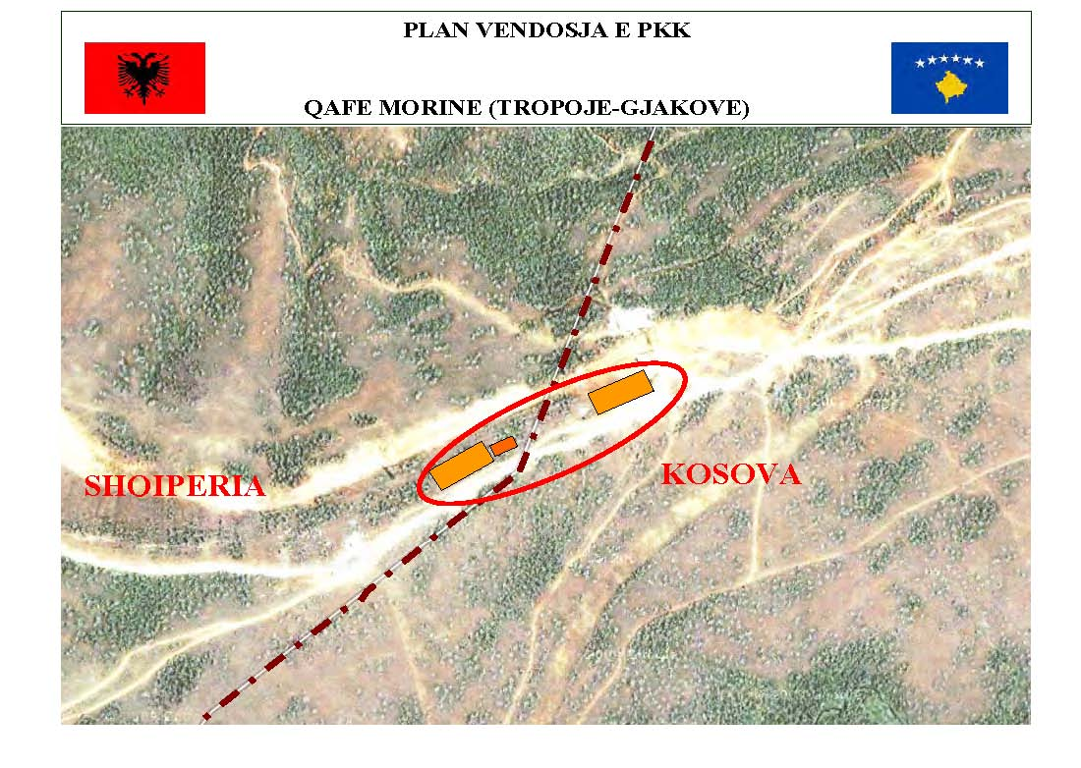
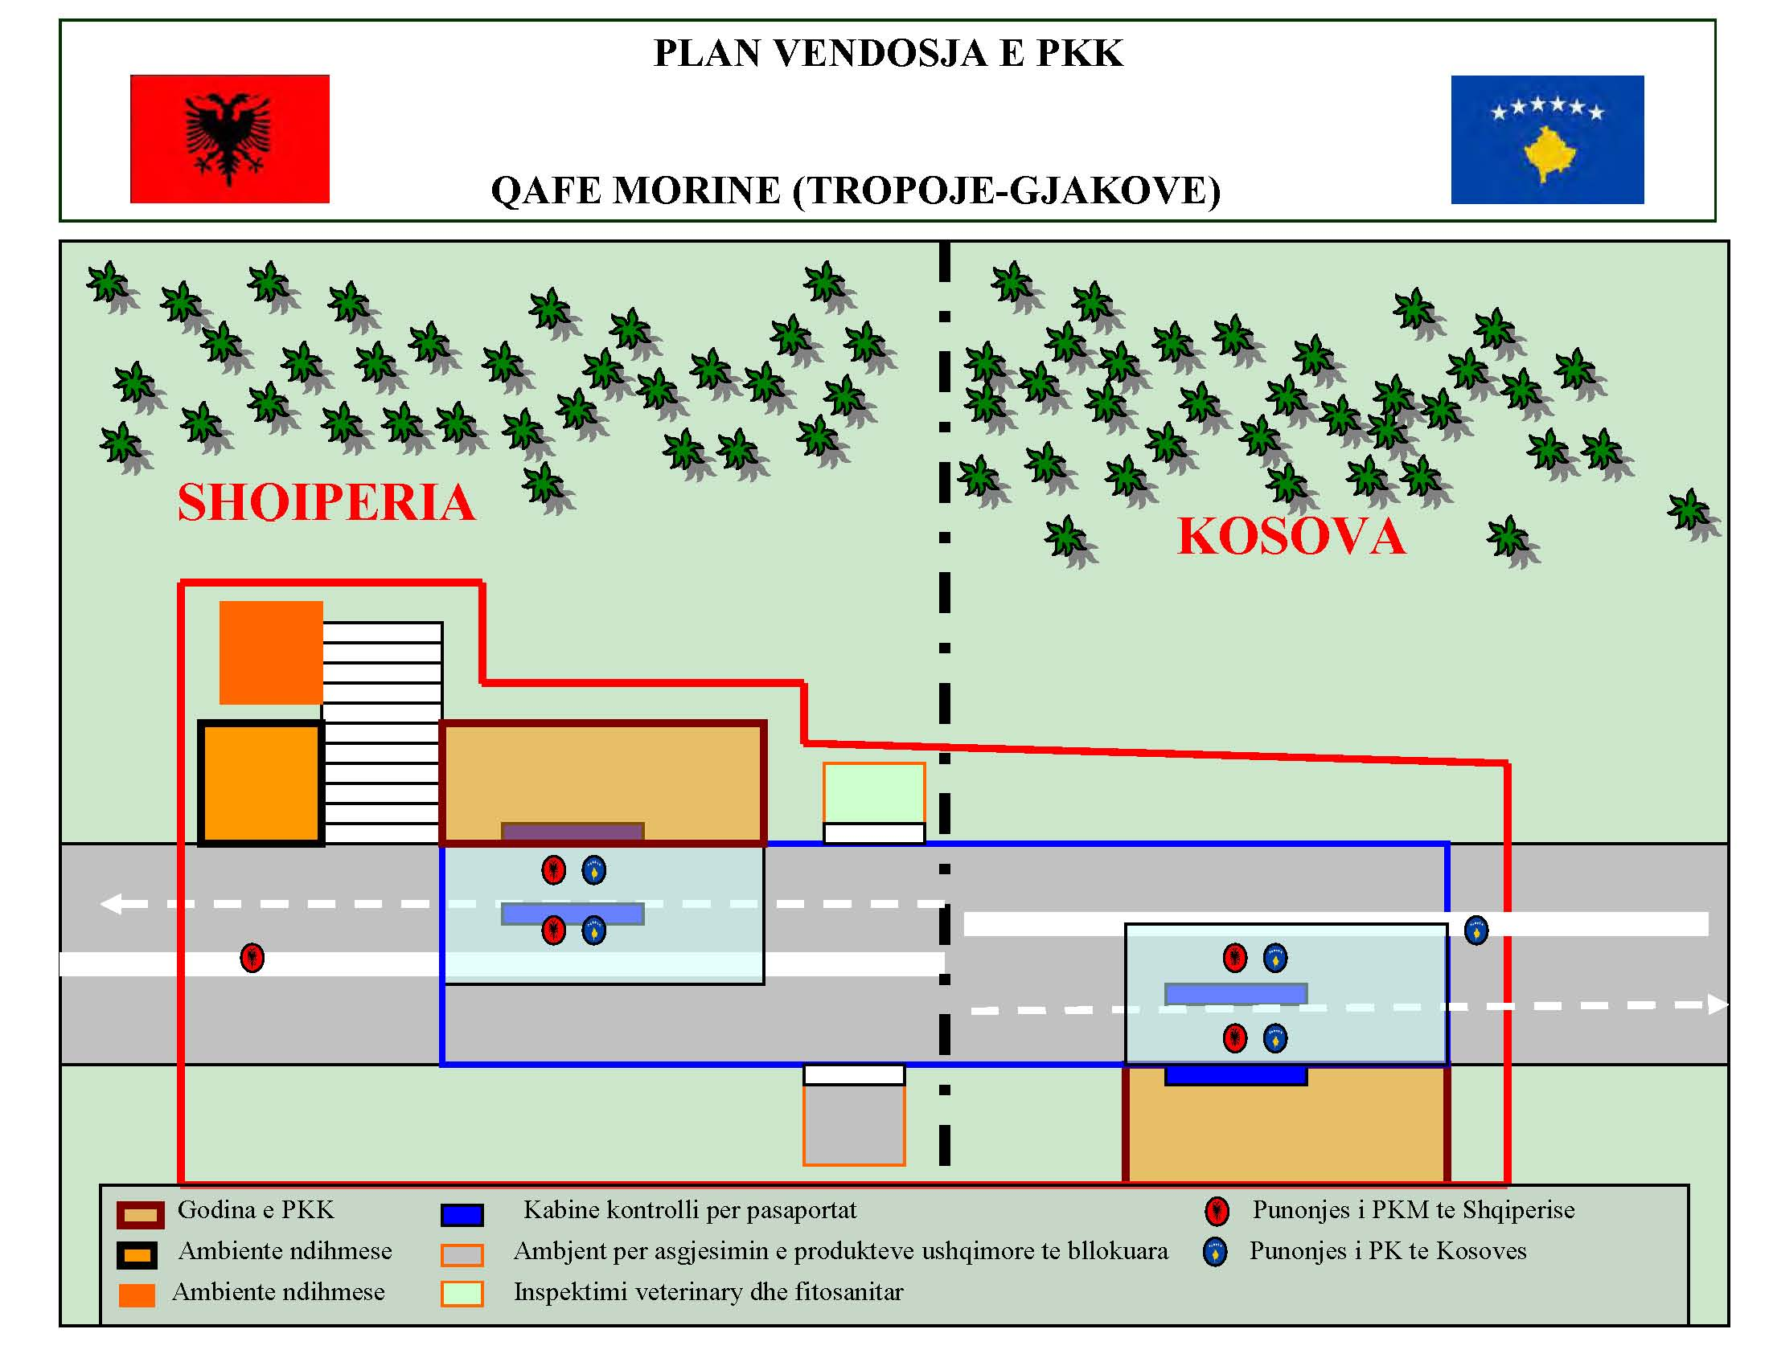
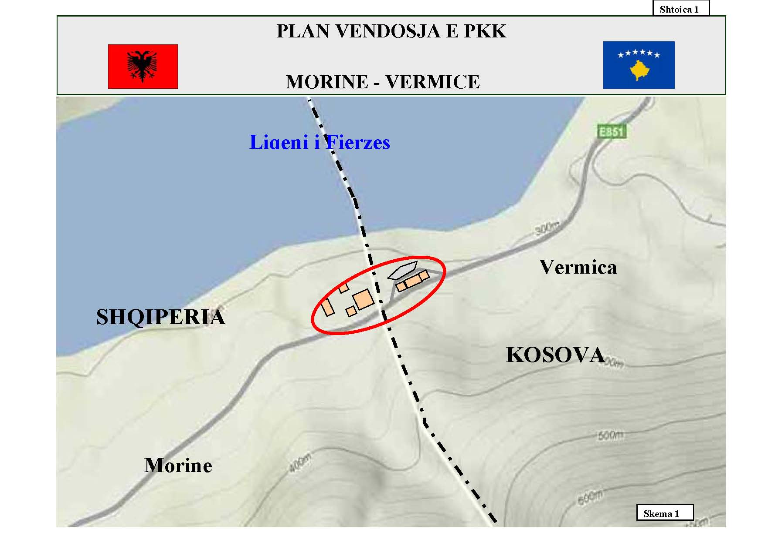
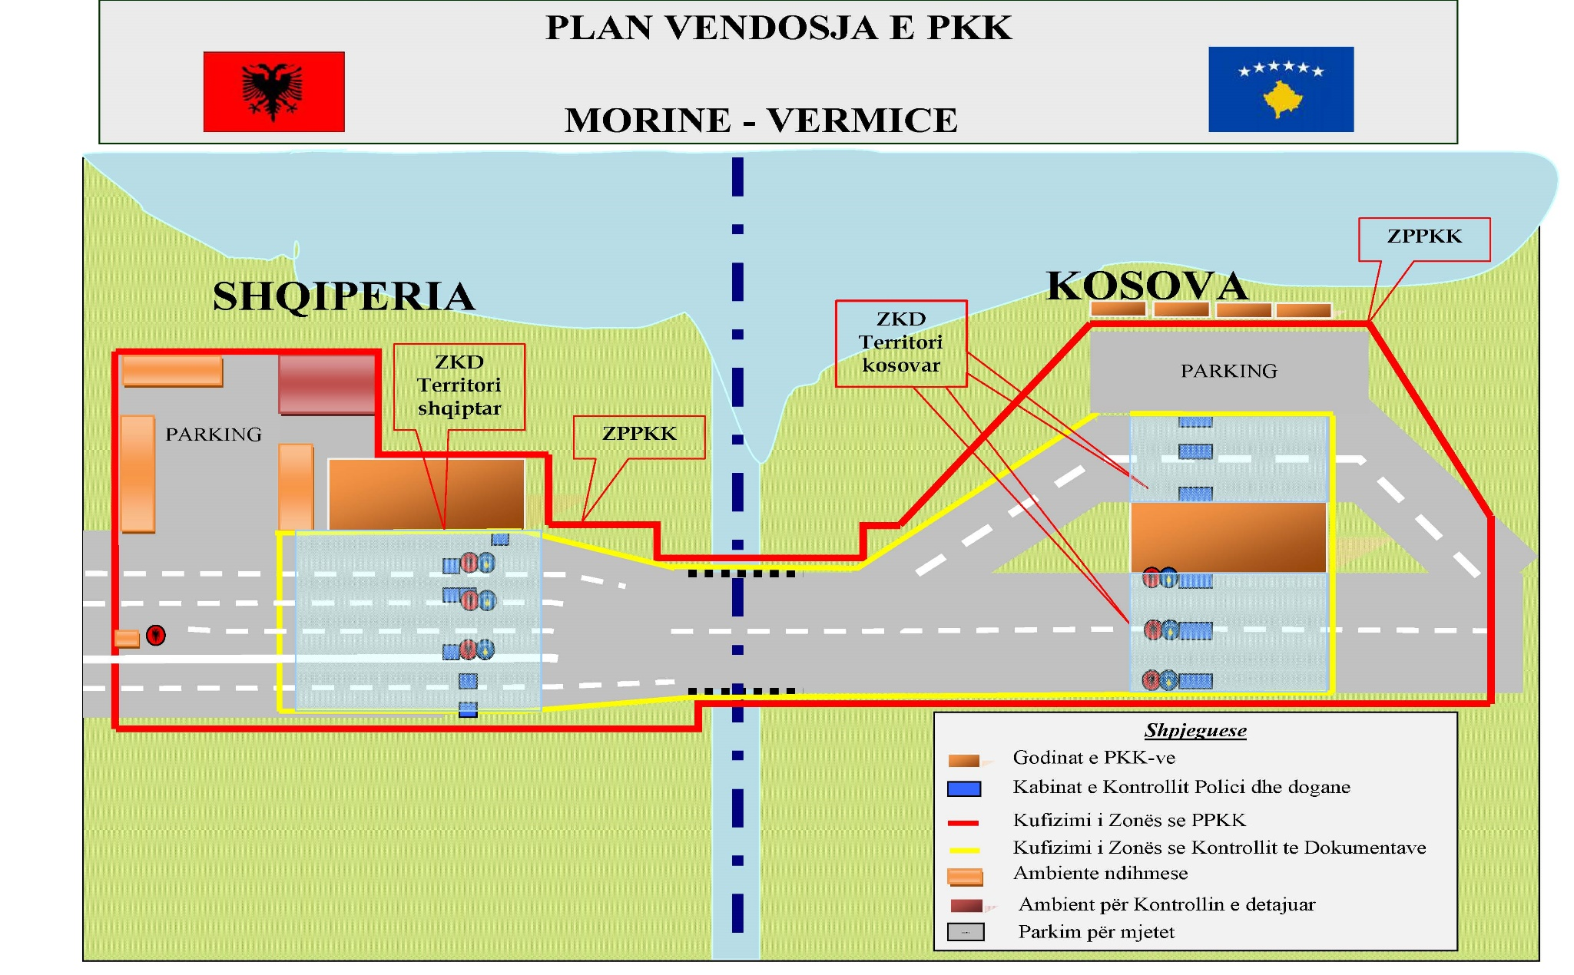
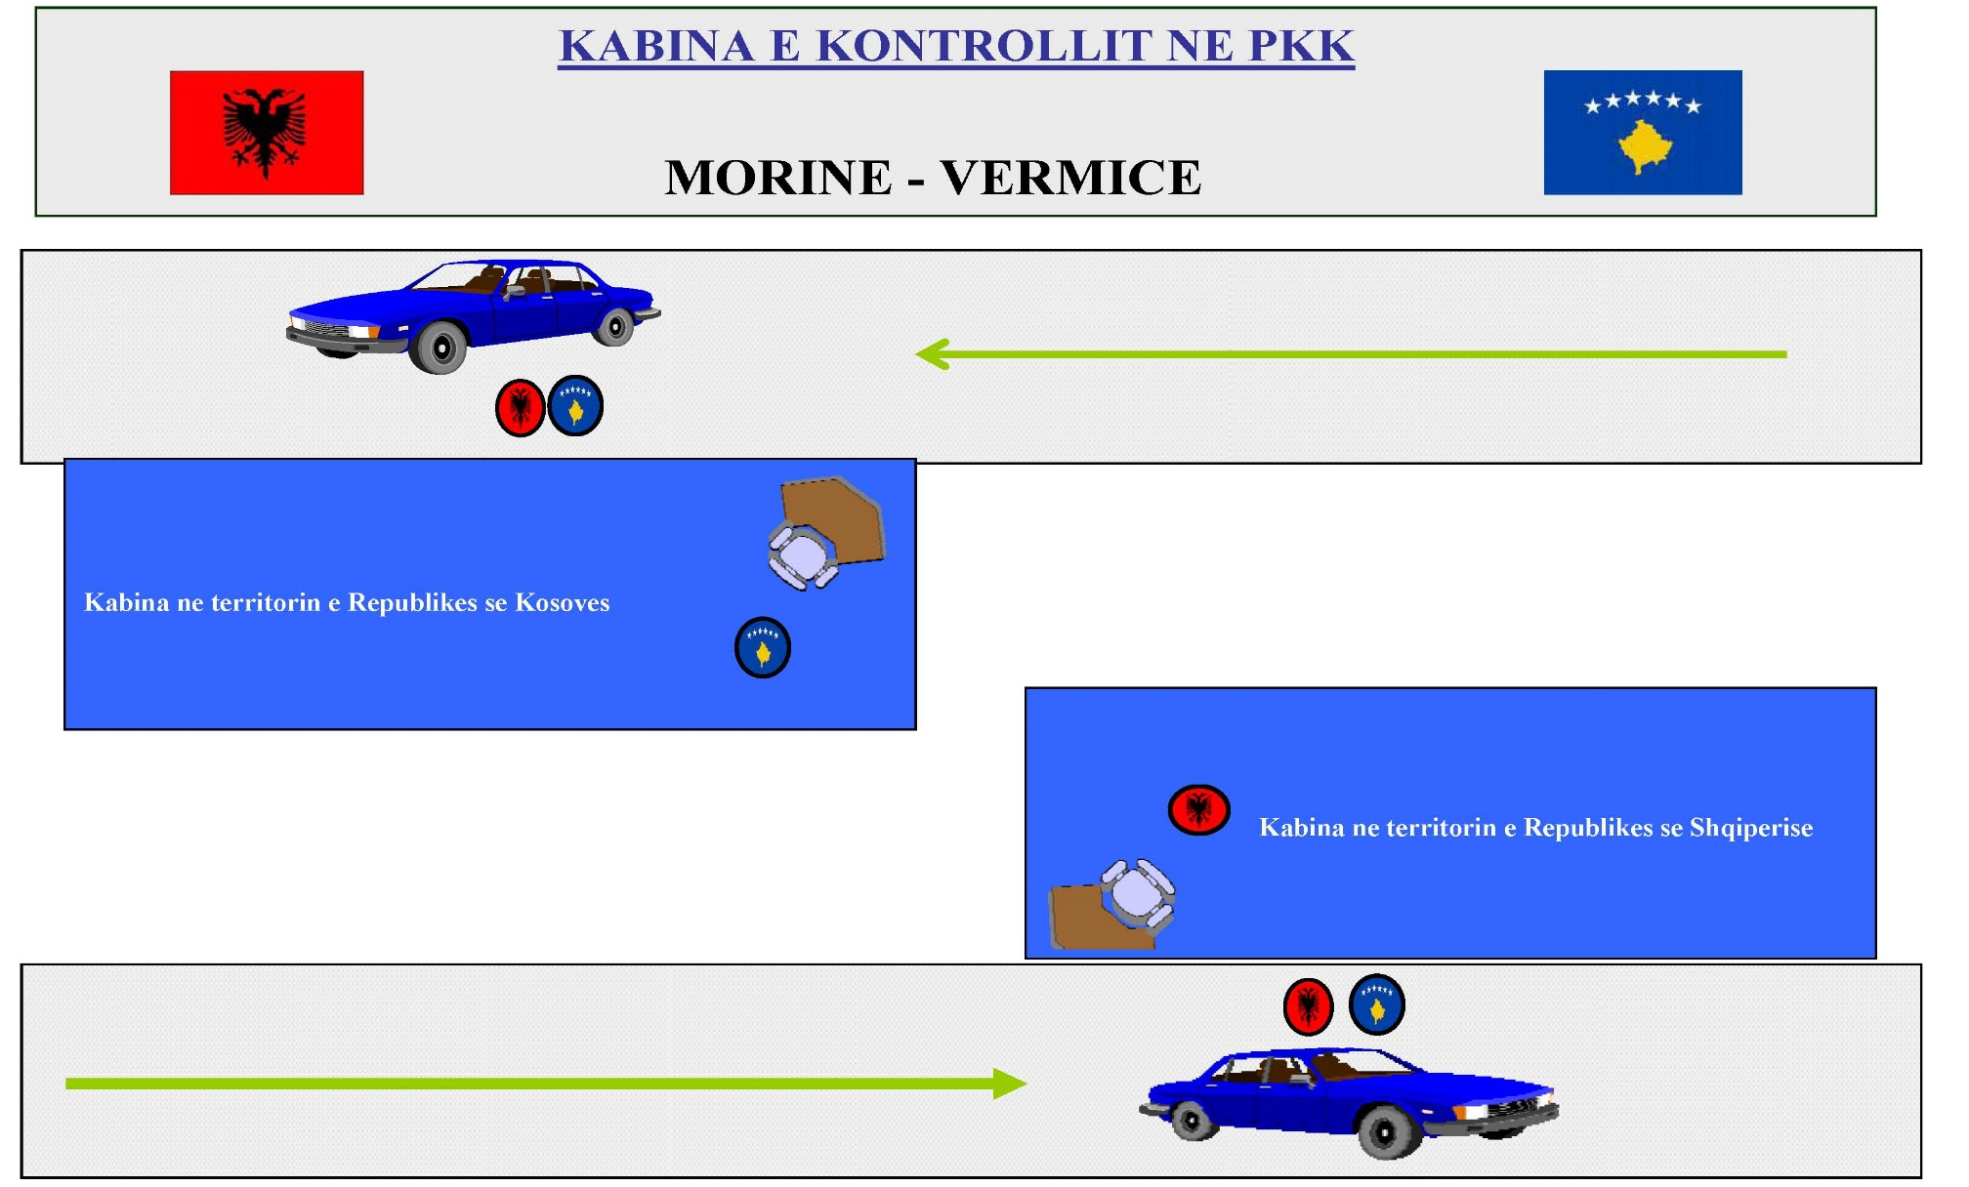
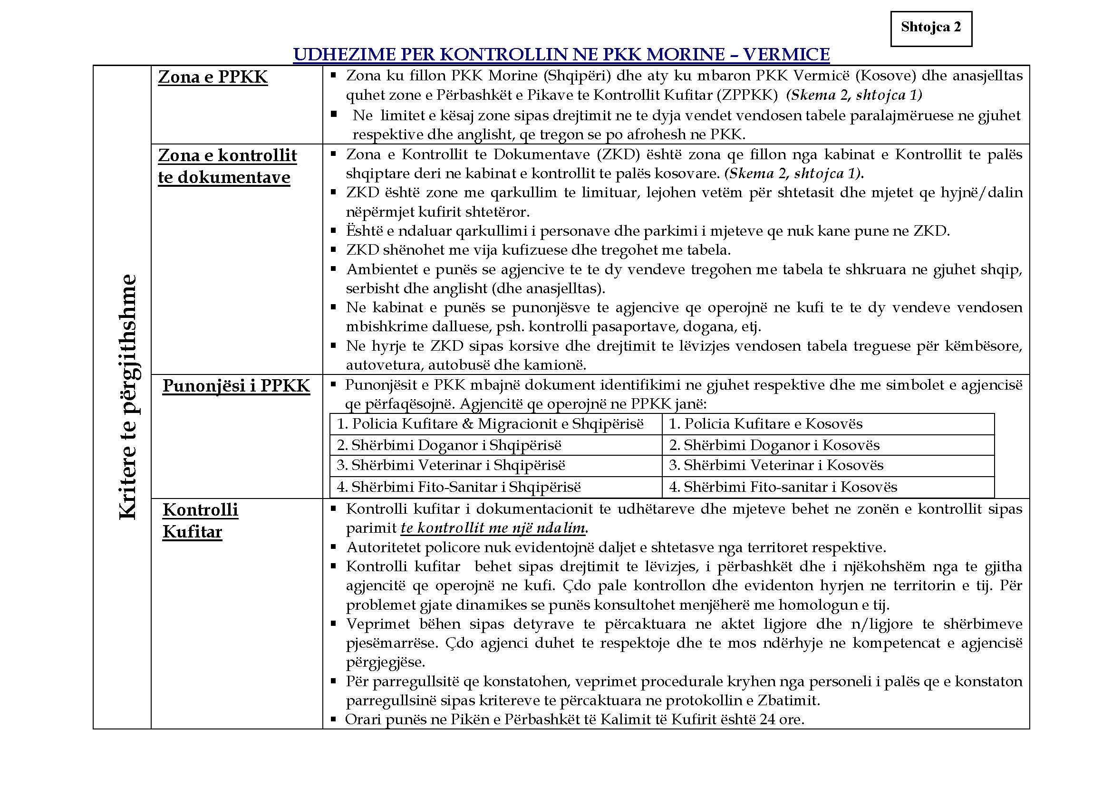

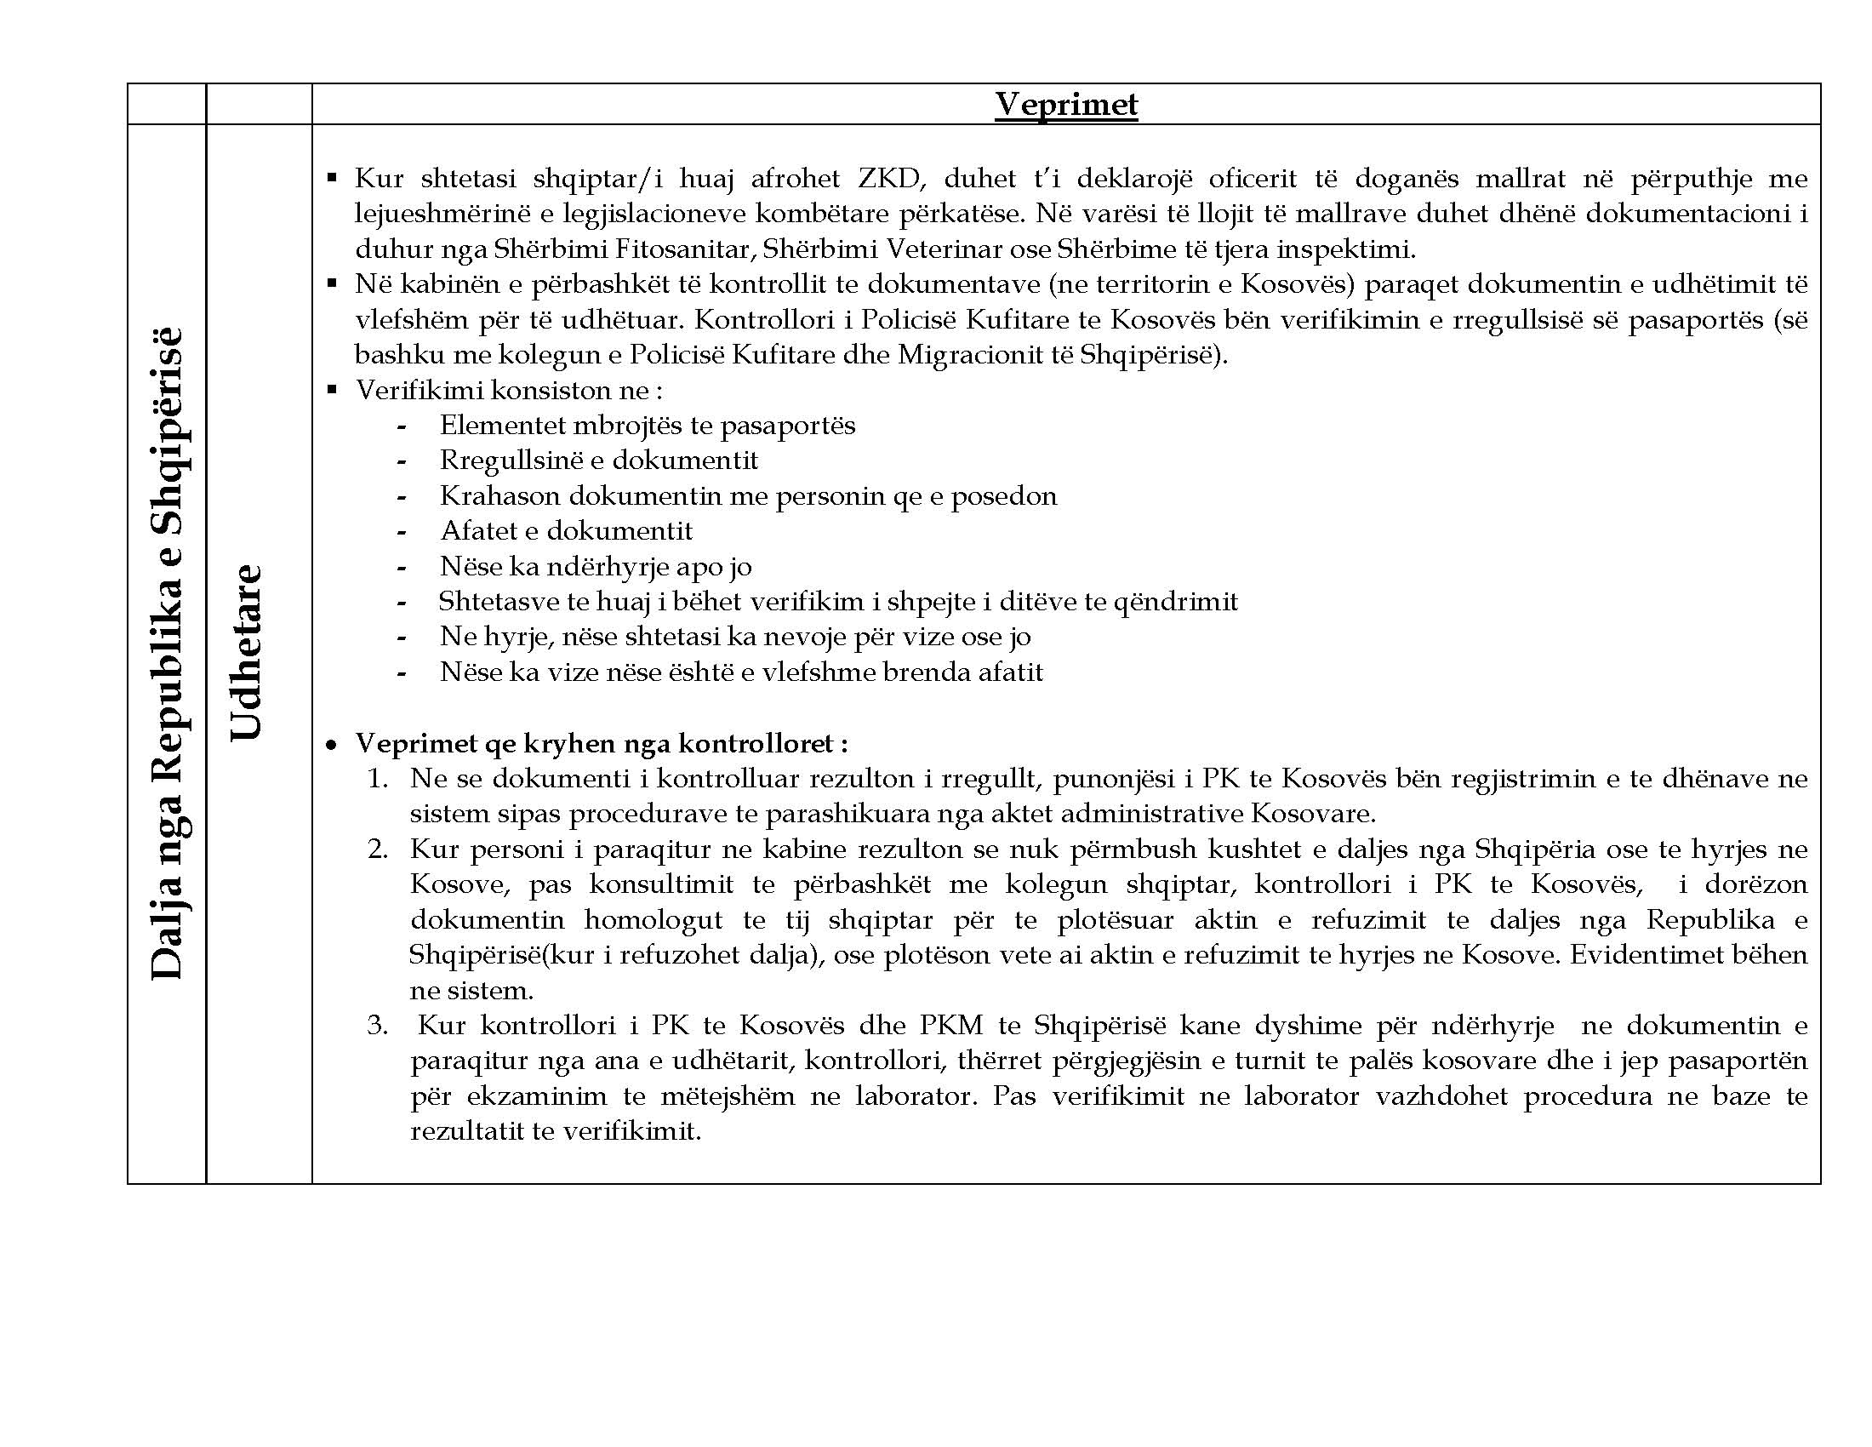
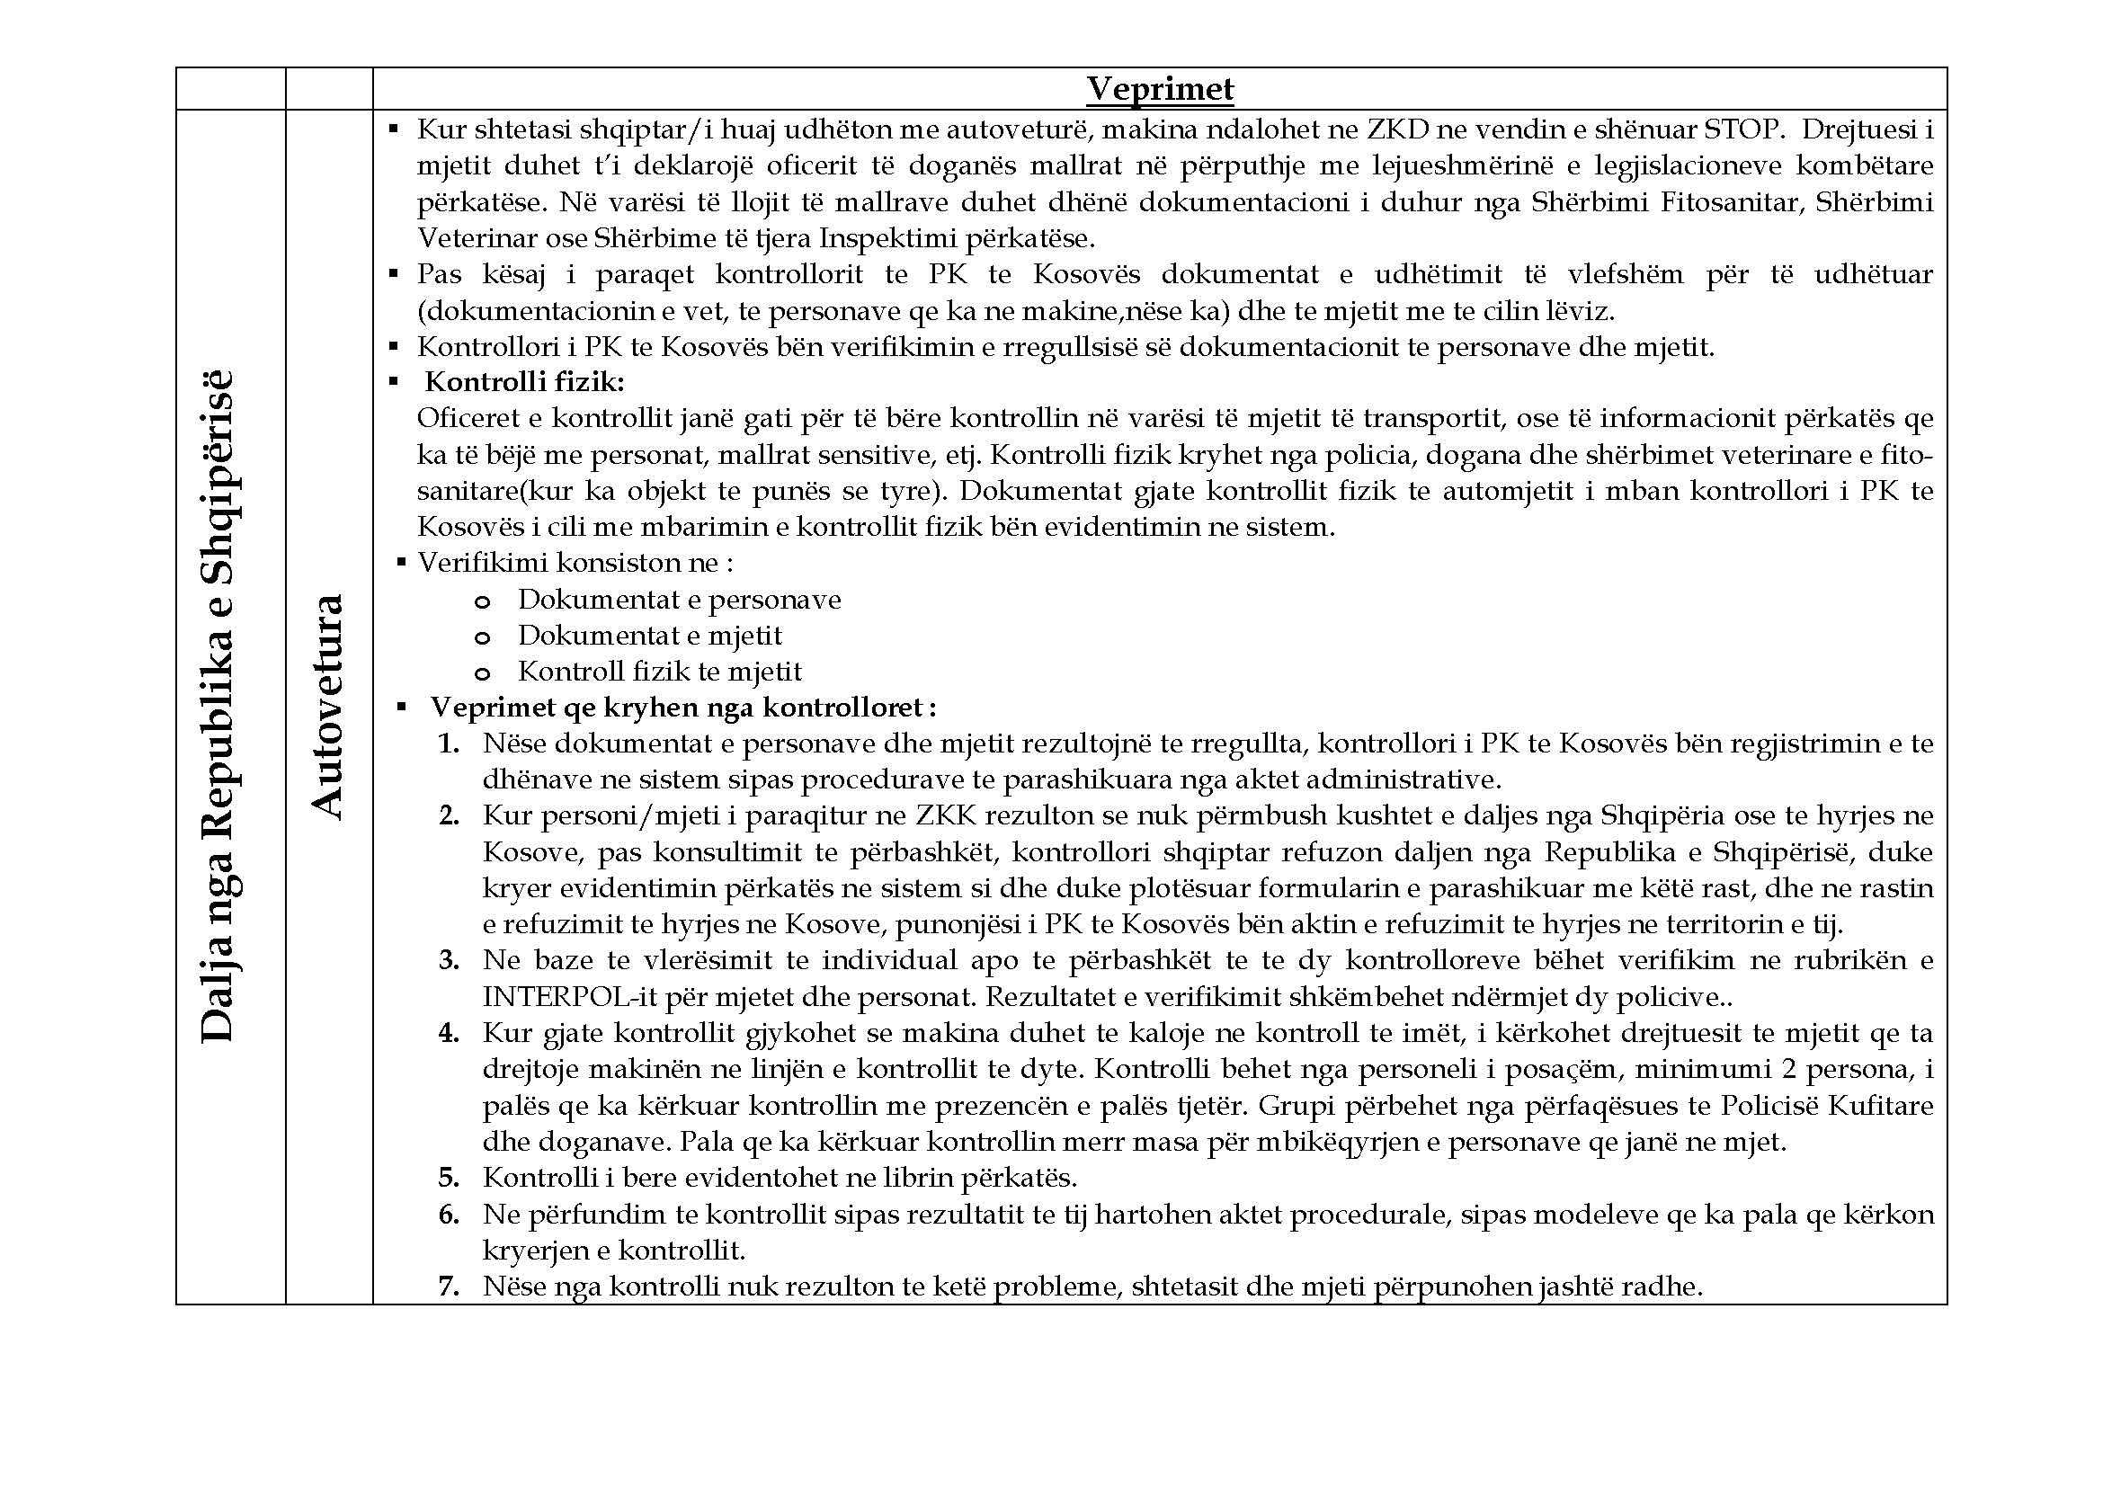
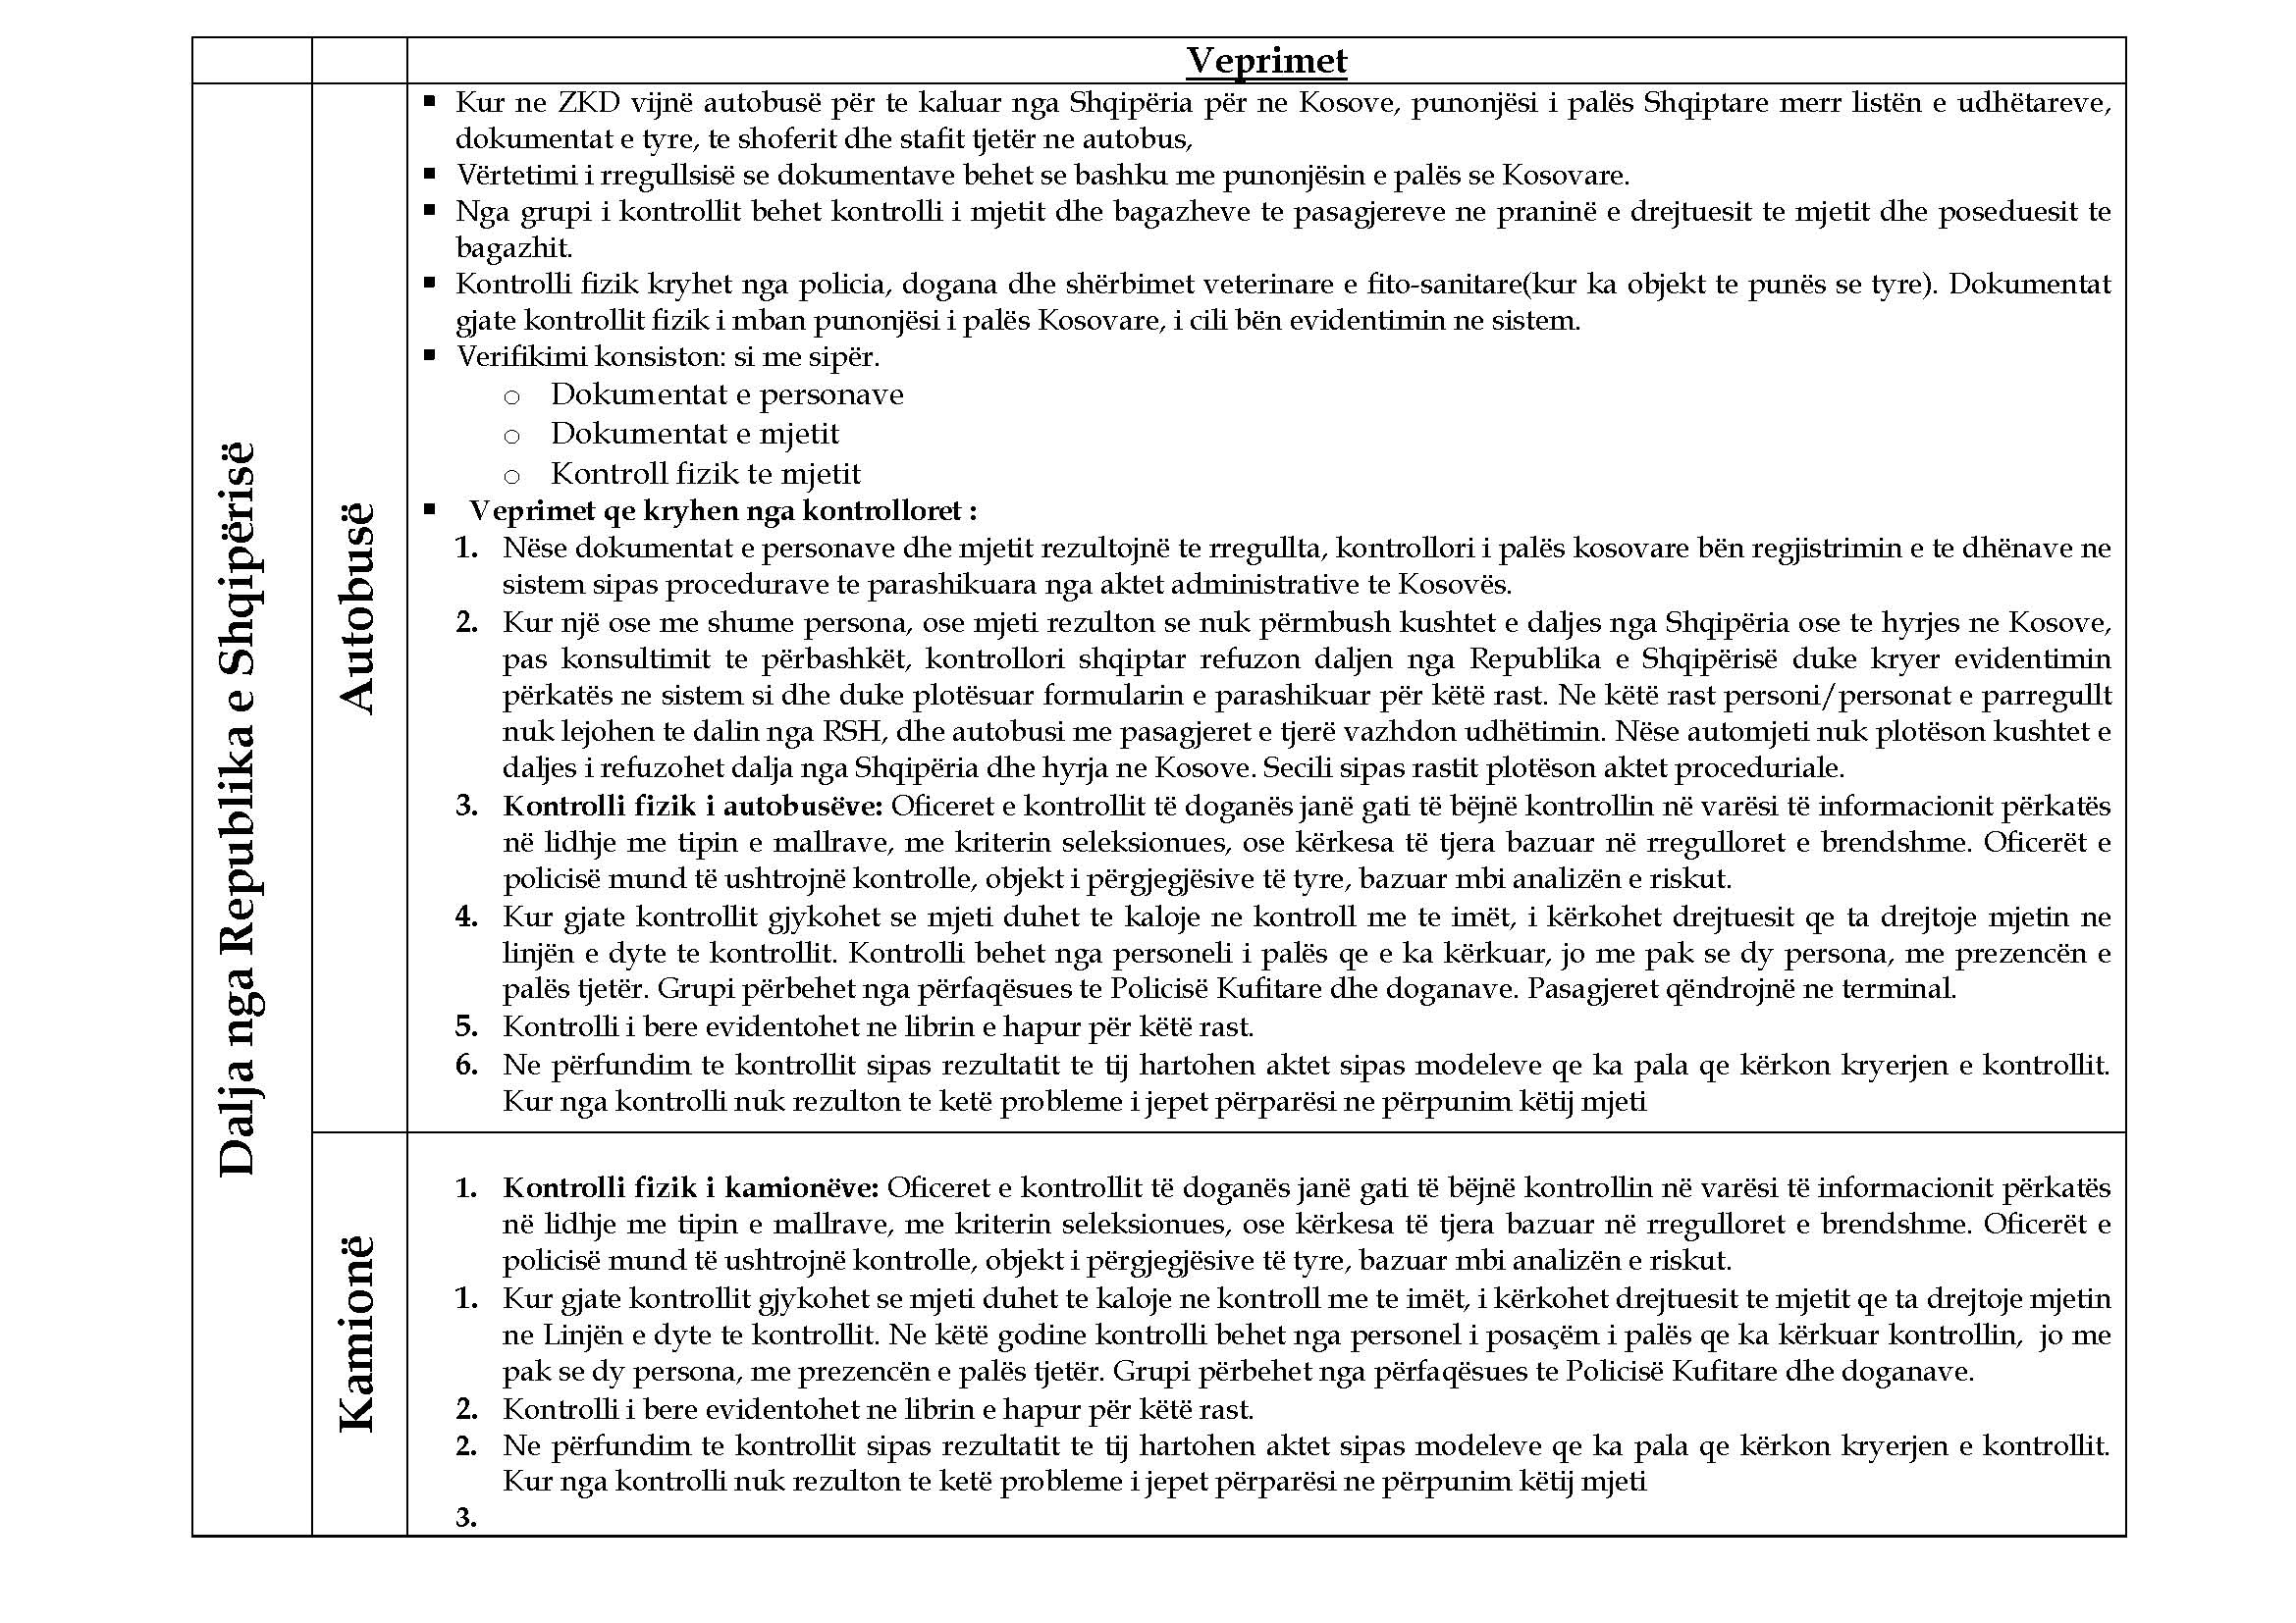

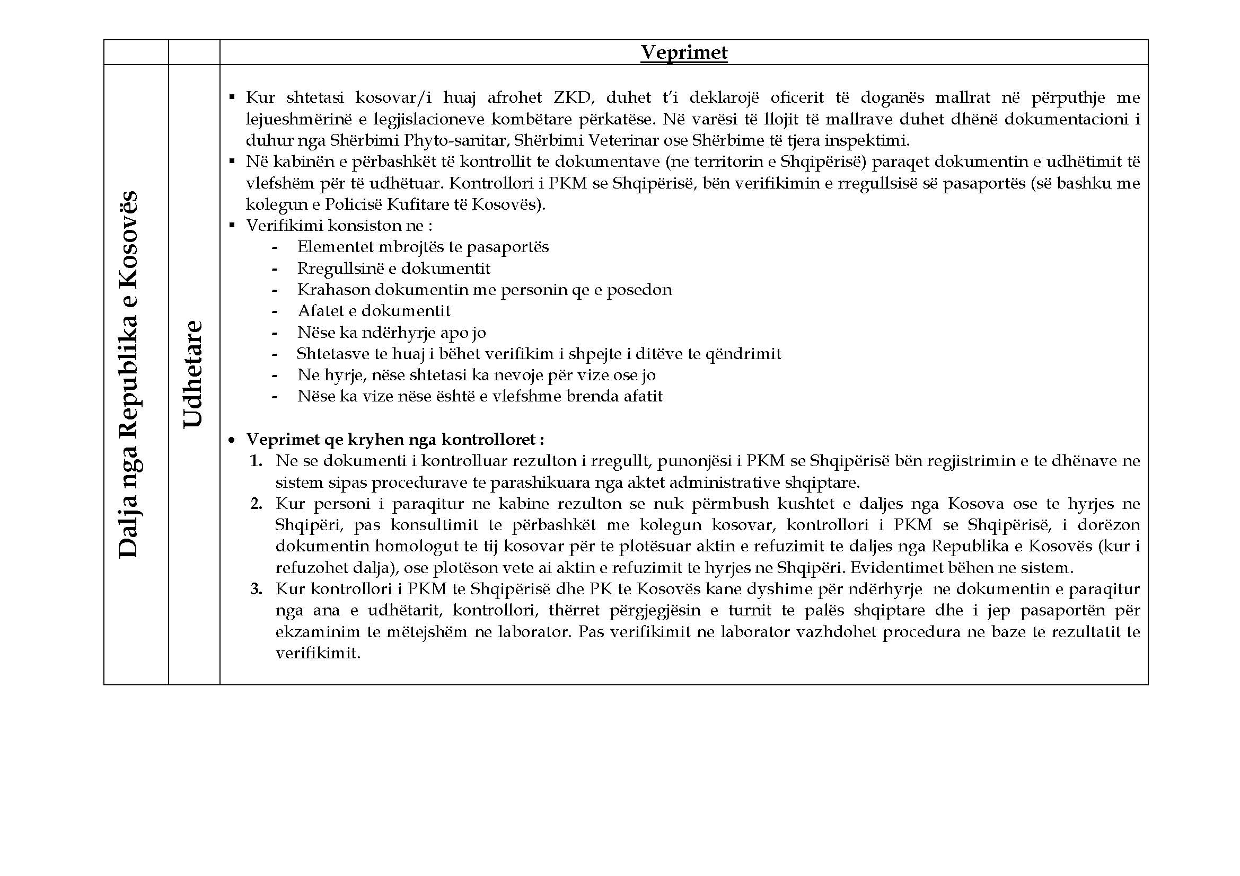

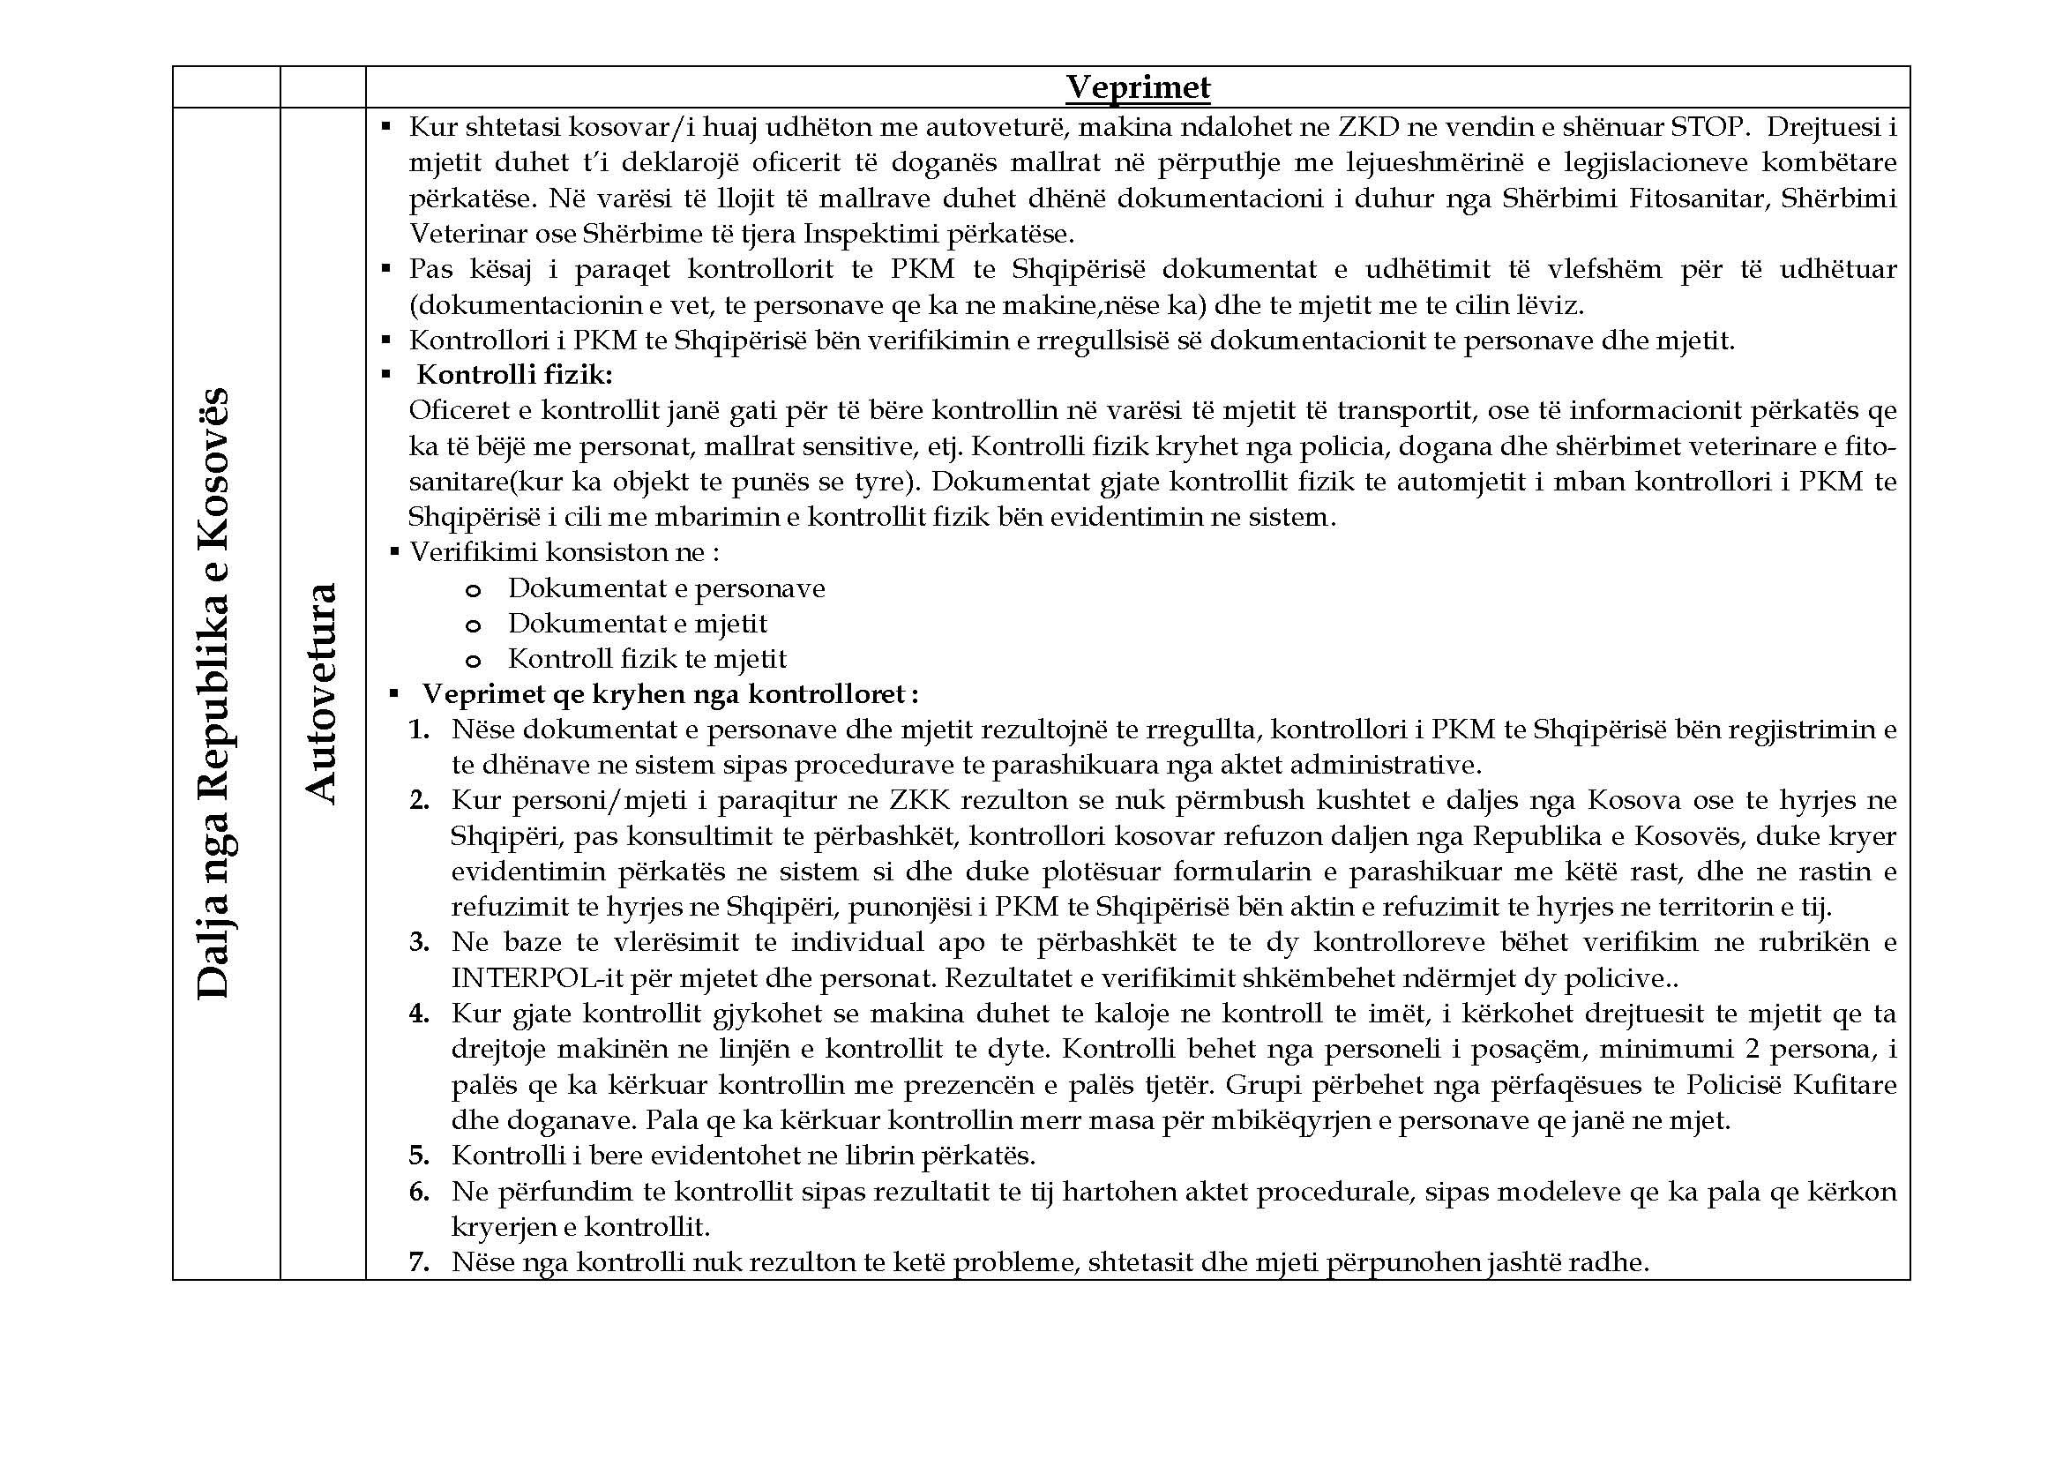

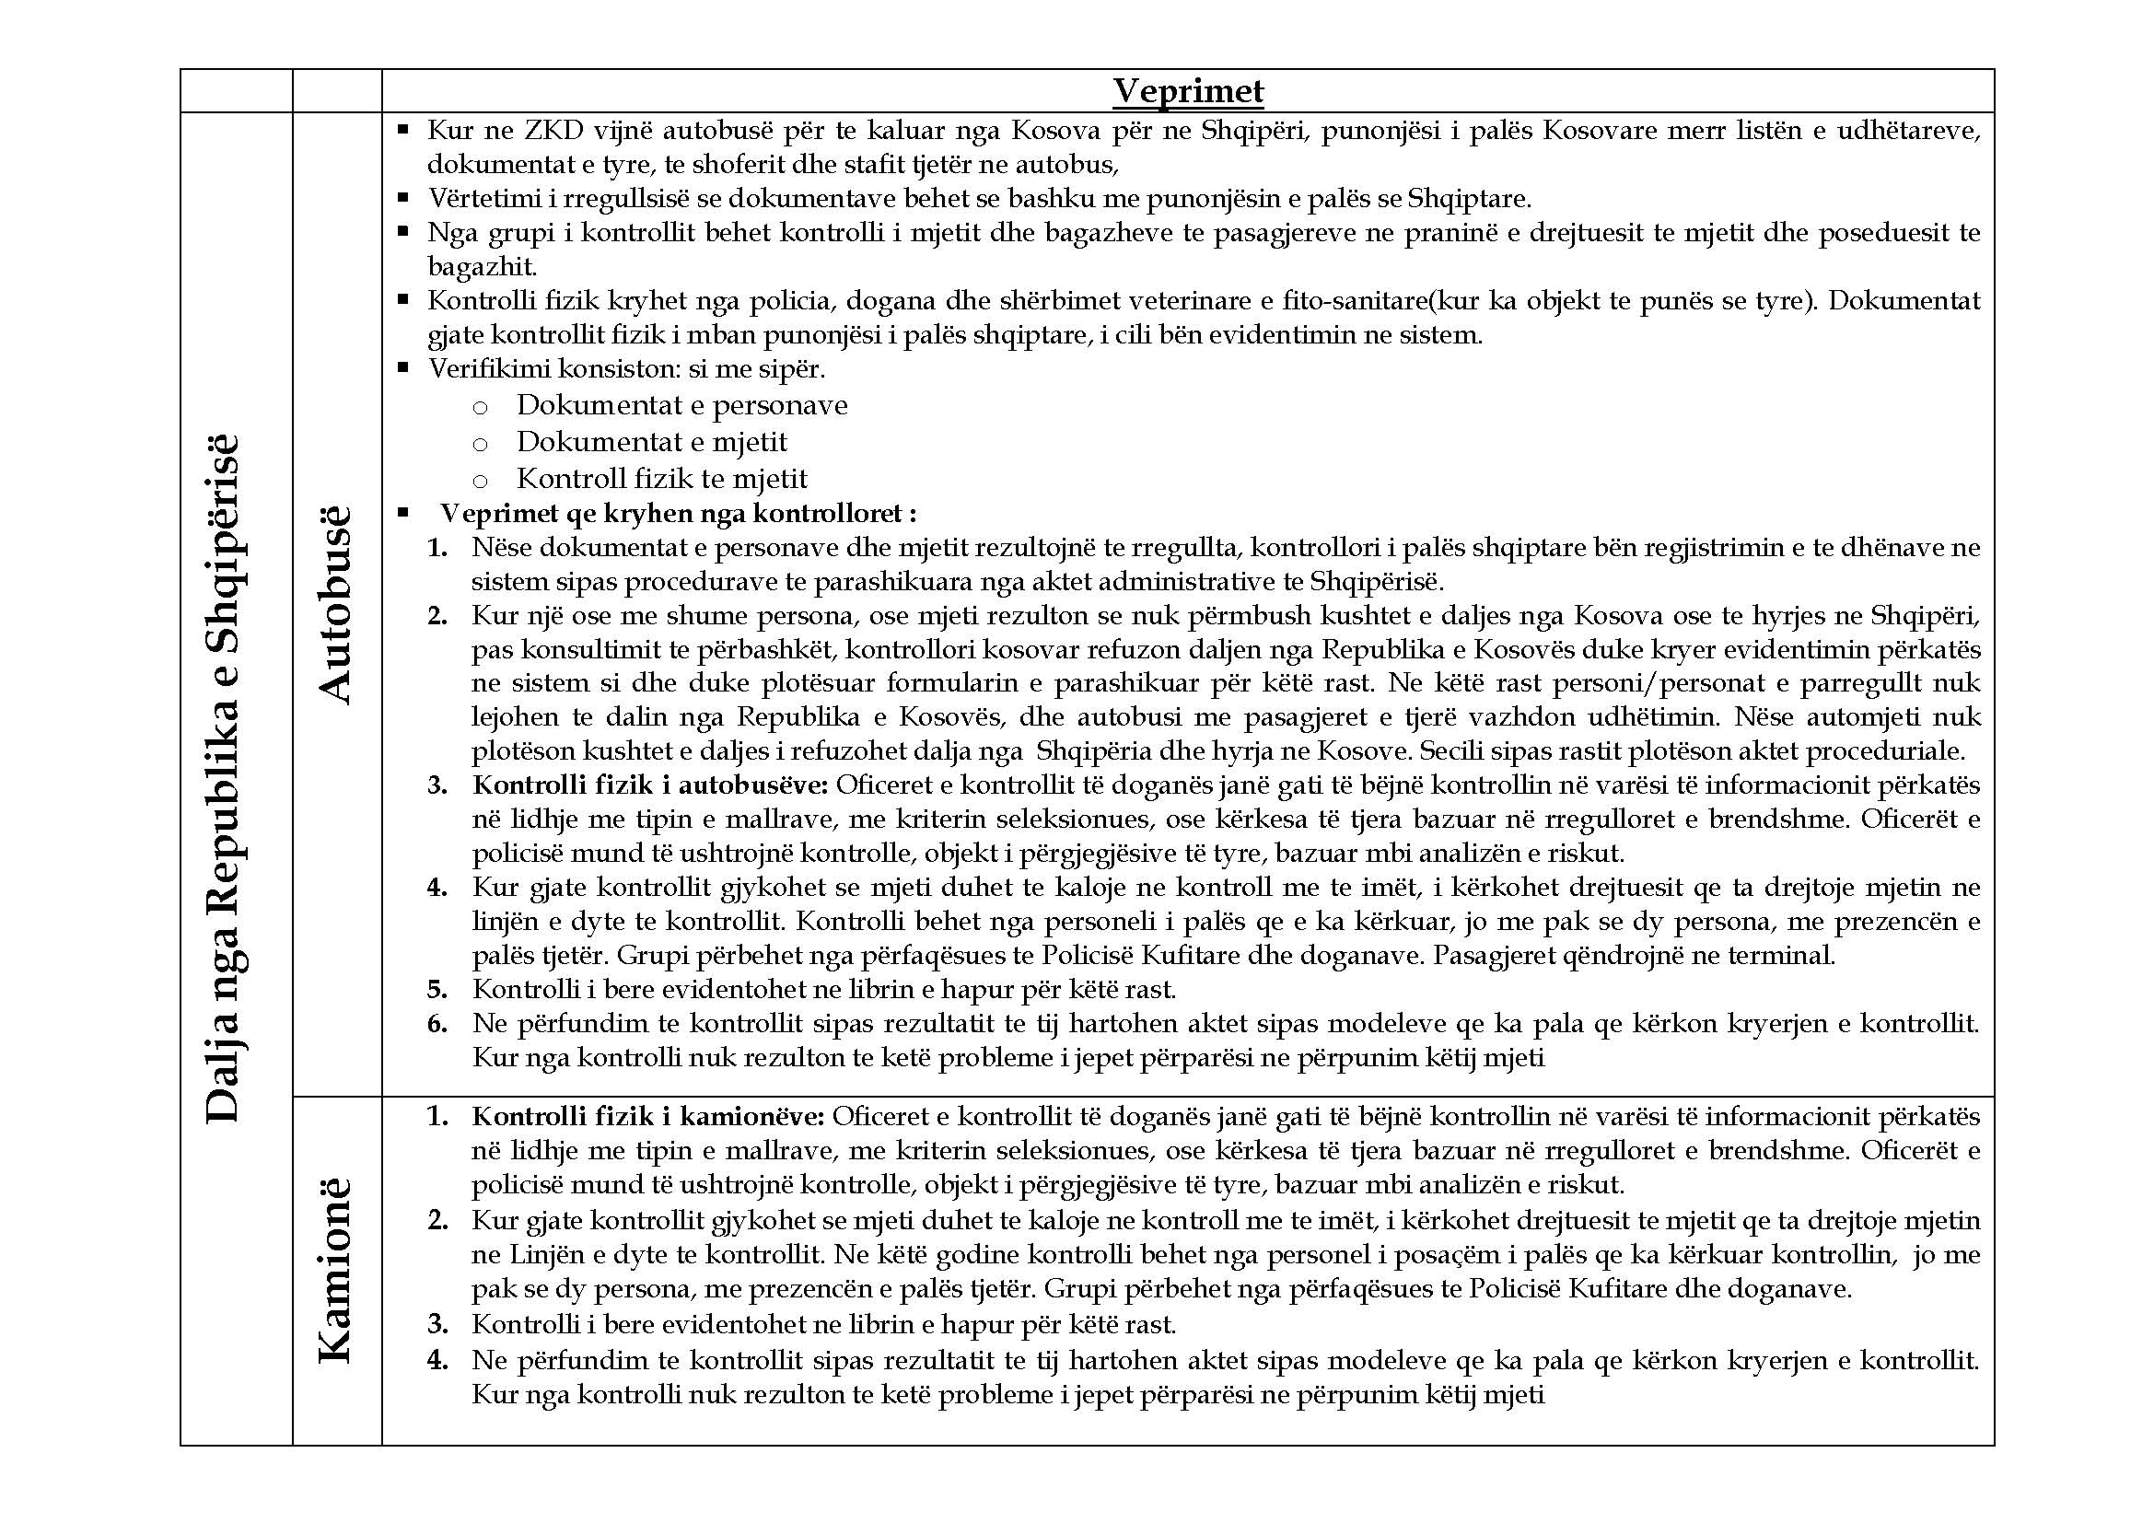

Protokoll

ndërmjet Ministrisë së Brendshme të Republikës së Shqipërisë DHE Ministrisë së PUNëVE Të Brendshme Të REPUBLIKëS Së KOSOVëS PËR KRYERJEN E VEPRIMTARIVE TË PËRBASHKËTA TË KONTROLLIT KUFITAR NË PIKAT E PËRBASHKËTA Të KALIMIT KUFITAR QAFë MORINë (TROPOJë) – QAFë MORINë (GJAKOVë)

Ministria e Brendshme e Republikës së Shqipërisë dhe Ministria e Punëve të Brendshme e Republikës së Kosovës (këtej e tutje të quajtura “Palët kontraktuese”), në zbatim të Marrëveshjes “Për kryerjen e veprimtarive të përbashkëta të kontrollit kufitar në pikat e kalimit kufitar, Qafë Morinë (Tropojë) – Qafë Morinë (Gjakovë), në vijim referuar si PKK, midis Republikës së Shqipërisë dhe Republikës së Kosovës, me qëllimin për të thjeshtëzuar dhe lehtësuar kryerjen e veprimtarive që kanë lidhje me kontrollin e kufirit në PKK, në interes të lehtësimit të kalimit kufitar në këto PKK, bien dakord:

Neni 1

Fusha e zbatimit

Protokolli gjen zbatim te të gjitha procedurat e përbashkëta të kontrollit policor në PKK, Qafë Morinë (Tropojë) – Qafë Morinë (Gjakovë), në vijim referuar si PKK, me qëllim thjeshtëzimin e procedurave të kontrollit kufitar në interes të lehtësimit në qarkullimin e njerëzve dhe mjeteve bazuar në parimin një ndalesë - një kontroll.

Neni 2

Përkufizime

Për qëllim të këtij protokolli termat e përdorur kanë kuptimet e mëposhtme:
1. “Administrator” – një prej palëve kontraktuese, e cila sipas marrëveshjes mes të dyja palëve është përgjegjëse për mirëmbajtjen e mjediseve dhe pajisjeve të përbashkëta.
2. “Komiteti i përbashkët i ekspertëve” - Komiteti i Përbashkët i Ekspertëve i krijuar (këtej e tutje KPE) sipas nenit 2 të marrëveshjes për kryerjen e veprimtarive të përbashkëta në PKK-të e mësipërme.
3. “Kontrolli kufitar”- kontrolli i kryer në PKK nga autoritetet shtetërore përgjegjëse mbi personat, sendet e tyre personale, automjetet dhe mallrat, të cilat kalojnë kufirin shtetëror për hyrjen dhe daljen në territoret e palëve kontraktuese të këtij protokolli.
4. “Nëpunës” - çdo nëpunës i shërbimit të policisë kufitare, si dhe çdo nëpunës i autorizuar nga palët kontraktuese.
5. “Parimi me një ndalim” - kontrolli i kufirit i kryer nga nëpunës të të dyja palëve kontraktuese vetëm në një vendndodhje në të njëjtën kohë, ku kryhen të gjitha procedurat duke përfshirë kontrollin e shtetasve, mjeteve dhe mallrave.
6. “Zona e përbashkët e pikave të kalimit kufitar” – këtej e tutje ZPPKK, sipërfaqja e përvijuar në shtojcën 1(1/a, 1/b dhe 1/c), e vendosur në territorin e dy palëve kontraktuese, ku nëpunësit respektivë kanë të drejtën të kryejnë kontrollin kufitar. ZPPKK-ja përfshin seksionin e rrugës në territorin e dy palëve kontraktuese, mjediset, mjediset ndihmëse, si dhe çdo mjedis tjetër të nevojshëm për kryerjen e kontrollit kufitar.
7. “Vendi i daljes” – pala kontraktuese, në të cilën nuk kryhet kontrolli kufitar në dalje.
8. “Vendi i hyrjes” – pala kontraktuese, në të cilën kryhet kontrolli kufitar në hyrje.
9. “Vendi pritës” - pala kontraktuese në territorin e së cilës agjencitë kompetente të vendit fqinj kryejnë kontroll kufitar.
10. “Vendi fqinj” - pala kontraktuese, në të cilën agjencitë kompetente kryejnë kontroll kufitar në territorin kombëtar të vendit pritës.

Neni 3

1. Për veprimtaritë e përbashkëta të përcaktuara sipas këtij protokolli, vendndodhja e mjediseve zyrtare do të jenë në territoret respektive, brenda ZPPKK-së ku kontrolli kufitar, sipas drejtimit të lëvizjes, kryhet nga nëpunësit shqiptarë dhe kosovarë. Nëpunësit shqiptarë dhe kosovarë kanë të drejtën të kryejnë kontrollin kufitar në ZPPKK, ku janë caktuar mjedise të veçanta zyrtare për ta.
2. Në përputhje me këtë protokoll, palët kontraktuese kanë përcaktuar:
a) Kufijtë e zonës së pikave të përbashkëta të kalimit kufitar, siç tregohen në shtojcën 1 (1/a, 1/b dhe 1/c)).
b) Procedurat për të kthyer në vendin e origjinës ose në një vend tjetër sipas marrëveshjeve të ripranimit të një personi të ndaluar, të një personi nën arrest, të një personi, të cilit i është kufizuar liria ose që i është refuzuar hyrja, si dhe procedurat për transferimin e mallrave të sekuestruara apo provave që shoqërojnë ata në një vendndodhje tjetër zyrtare me qëllimin për të kryer kontrollin kufitar në vendin e tyre në përputhje me shtojcën 2.
c) Palët kontraktuese angazhohen për bashkëpunim në fushën e komunikimeve elektronike, teknologjisë së informacionit dhe shkëmbim të dhënash në formë elektronike. Detajet teknike do të përcaktohen nga Komiteti i Përbashkët i Ekspertëve.
3. Mjediset zyrtare të përdorura për kontrollin kufitar nga të dyja palët kontraktuese do të shënohen me shenja zyrtare dhe simbole shtetërore në përputhje me rregulloret kombëtare.
4. Tekstet e shënuara në mjediset e përbashkëta të përdorura nga nëpunësit e vendit fqinj do të jenë në shqip, serbisht dhe anglisht.

Neni 4

Nëpunësit e palëve kontraktuese kur marrin masa ose kryejnë kontrolle siç përcaktohen në këtë protokoll, do të shkëmbejnë informacion dhe të japin asistencë të përbashkët.

Neni 5

1. Të gjitha aktet ligjore të palëve kontraktuese në lidhje me kontrollin e kufirit do të zbatohen në ZPPKK. Shkelja e këtyre akteve në territorin e ZPPKK-së do të ketë të njëjtat pasoja ligjore sikur këto shkelje të kishin ndodhur në territorin e secilës Palë Kontraktuese.
2. Veprimtaritë ditore të kryera në ZPPKK-ja nga nëpunësit e palëve kontraktuese do të konsiderohen si të kryera në territorin e tyre.

Neni 6

1. Nëpunësit e secilës palë kontraktuese kanë të drejtën të ndalojnë, të arrestojnë ose të kufizojnë lirinë e një personi gjatë kontrollit kufitar, por vetëm në përputhje me legjislacionin kombëtar respektiv.
2. Kur merren masa sipas paragrafit 1 të këtij neni, nga nëpunësit e palëve kontraktuese, nëpunësi i vendit pritës do të informohet menjëherë.
3. Dispozitat e këtij neni nuk do të ndikojnë mbi vlefshmërinë e rregullave të vendit pritës që kanë të bëjnë me azilin dhe refugjatët.

Neni 7

1. Në ZPPKK kontrolli kufitar në hyrje është i detyrueshëm. Kontrolli kufitar në dalje është në diskrecionin e vendit të daljes. Nëse kryhen të dyja, kontrolli në dalje kryhet i pari.
2. Personat dhe mallrat u nënshtrohen kontrollit kufitar vetëm një herë. Nëse ka dyshime se një person i shpallur në kërkim është në ZPPKK, nëpunësit e vendit të daljes kanë të drejtën të përsërisin kontrollin e kufirit, pasi nëpunësit e vendit të hyrjes kanë dhënë pëlqimin e tyre.
3. Me pëlqimin e përbashkët, në rastet e rrethanave të paparashikuara dhe të jashtëzakonshme dhe kur ka një rrezik për sigurinë publike, palët kontraktuese mund të bien dakord që të hiqet parimi me një ndalim dhe të rivendosen kontrollet e veçanta.
4. Të dyja palët kontraktuese mund të bien dakord për lehtësimin e kontrollit kufitar dhe të vendosin për standardet minimale që duhet të respektohen, siç përcaktohen në shtojcën 2 të këtij protokolli.
Neni 8

1. Personat që nuk janë shtetas as të Republikës së Shqipërisë, dhe as të Republikës së Kosovës, të cilëve iu është refuzuar hyrja nga nëpunësit e vendit të hyrjes, nuk do t’u mohohet e drejta për t’u kthyer në vendin e daljes. Mallrat, importi i të cilave është ndaluar nga nëpunësit e vendit të hyrjes do të lejohen të kthehen në vendin e daljes.

Neni 9

1. Në rastet e parimit me një ndalim, mallrat mund të sekuestrohen nga nëpunësit e vendit të hyrjes.
2. Në rastet kur kontrollet kryhen në mënyrë të veçantë, nëpunësit e vendit të hyrjes mund të ndalojnë, arrestojnë ose të kufizojnë lirinë e personave ose të sekuestrojnë mallrat vetëm pasi kontrolli i kufirit të ketë përfunduar nga vendi i daljes dhe vetëm në përputhje me legjislacionet e tyre kombëtare.
3. Të hollat dhe letrat me vlerë të sekuestruara nga nëpunësit e vendit fqinj gjatë kryerjes së kontrollit të kufirit, si dhe mallrat e sekuestruara duhet të kthehen në vendin fqinj dhe nuk do t’u nënshtrohen rregullave të eksportit.

Neni 10

1. Nëpunësit e të dyja palëve kontraktuese do të kenë një kartë identiteti zyrtare dhe autorizim zyrtar, që i jep nëpunësit të drejtën të hyjë në ZPPKK, të punojë në të dhe të kthehet në vendin fqinj.
2. Karta e identitetit do të ketë një numër të veçantë dhe do të përmbajë titullin e PPKK-së, emrin dhe mbiemrin e personit, së bashku me një fotografi, funksionin dhe numrin zyrtar. Teksti i autorizimit zyrtar dhe karta e identitetit do të shkruhen në të dyja gjuhët. Autorizimi zyrtar dhe karta e identitetit lëshohen nga autoritetet policore të të dyja vendeve, secili për punonjësit e palës së tij. Palët kontraktuese duhet të informojnë sa më shpejt që të jetë e mundur njëra-tjetrën, për çdo ndryshim në personelin e agjencive të kufirit në PKK.
3. Dispozitat në paragrafët 1 dhe 3 të këtij neni nuk ndalojnë autoritetet policore të Republikës së Shqipërisë që të refuzojnë hyrjen në ZPPKK për nëpunës të caktuar të Republikës së Kosovës. Nëse një nëpunësi të Kosovës/Shqipërisë i është refuzuar hyrja në Shqipëri/Kosovë, autoritetet përkatëse të Shqipërisë/Kosovës do të informojnë pa vonesë autoritetet përkatëse rreth refuzimit.
4. Nëpunësit e të dyja palëve do të mbajnë uniforma gjatë kohës që ata janë të pranishëm në ZPPKK. Në rastet përjashtimore dhe kur bien dakord nga autoritetet kompetente, nëpunësit mund të mbajnë veshje civile, me shenjën “Policia”, të dukshme në anën e parme, ose duke mbajtur dallueshëm kartat e identitetit. Palët kontraktuese do të informojnë njëra-tjetrën, nëpërmjet zyrtarëve, për ndryshimet që mund të ndodhin sipas këtij paragrafi.

Neni 11

1. Nëpunësit e palëve kontraktuese do të mbajnë vetëm një armë të shkurtër shërbimi, kalibri 9 mm (këtej e tutje armë brezi) nëse ata janë të autorizuar në këtë mënyrë nga legjislacioni kombëtar. Përveç kësaj, nëpunësit e policisë mund të mbajnë pranga, shkopinj gome dhe gazlotsjellës kur janë në detyrë në ZPPKK.
2. Forca, duke përfshirë forcën vdekjeprurëse, mund të përdoret vetëm në rastet e mbrojtjes së nevojshme dhe nevojës ekstreme në bazë të legjislacionit kombëtar. Përdorimi i forcës duhet të jetë në përputhje me rrezikun dhe nuk duhet të tejkalojë kufijtë e nevojës për situatën konkrete. Nëpunësit e palëve kontraktuese kanë të drejtën të përdorin forcën fizike për të izoluar personat që prishin rendin në ZPPKK. Autoritetet respektive do të njoftohen për këto masa pa vonesë.
Neni 12

1. Pajisjet zyrtare të palëve kontraktuese, të nevojshme për të kryer detyra në lidhje me kontrollin e kufirit në ZPPKK, mund të instalohen dhe të përdoren nga nëpunësit e tyre respektivë në kuadër të realizimit të detyrës.
2. Qentë e shërbimit të të dyja Palëve do të konsiderohen si pajisje zyrtare dhe do të përdoren në përputhje me paragrafin 1 të këtij neni. Qentë e shërbimit do të përdoren vetëm për marrjen e masave detyruese ndaj individëve në përputhje me paragrafin 2, neni 11.
3. Për çdo lloj ndryshimi që mund të ndodhë në lidhje me paragrafin 1 dhe 2, palët kontraktuese do të informojnë njëra-tjetrën menjëherë nëpërmjet nëpunësve të tyre në ZPPKK.

Neni 13

Nëpunësit e të dy palëve kontraktuese gëzojnë të njëjtin nivel mbrojtjeje kur kryejnë detyrat e tyre në ZPPKK.

Neni 14

Orari i funksionimit të kësaj ZPPKK-je është 24/7. Mënyra se si do të kryhet kontrolli kufitar në vendndodhjet zyrtare të caktuara për kontroll nga palët kontraktuese do të caktohen në shtojcën përkatëse të këtij protokolli siç është rënë dakord nga KPE-ja.

Neni 15

Shpenzimet për mirëmbajtjen e mjediseve të përbashkëta të ZPPKK do të miratohen nga KPE-ja dhe do të ndahen në mënyrë të barabartë mes palëve.

Neni 16

1. Objektet që janë për përdorim zyrtar në ZPPKK do të përdoren dhe transportohen pa detyrime doganore ose kufizime ose taksa të tjera. E njëjta gjë do të zbatohet për automjetet zyrtare dhe private të përdorura nga nëpunësit gjatë kryerjes së detyrave të tyre.
2. Letrat, dokumentet dhe mjetet e tjera që përmbajnë të dhëna të përdorura nga nëpunësit e secilës palë kontraktuese kur kryejnë detyrat në ZPPKK, si dhe posta zyrtare dhe pajisjet zyrtare nuk do të kontrollohen apo sekuestrohen nga nëpunësit e palës tjetër kontraktuese.

Neni 17

1. Palët kontraktuese do të lejojnë instalimin, zhvendosjen, mirëmbajtjen dhe përdorimin e pajisjeve të telekomunikacionit, të përdorura ekskluzivisht në veprimet e vendndodhjeve zyrtare të përcaktuara për kontrollin e kufirit nga palët kontraktuese dhe do të lejojnë edhe lidhjen e këtyre pajisjeve me pajisjet përkatëse të secilës palë.
2. Përdorimi i pajisjeve të tilla do të konsiderohet si trafik i brendshëm në territoret respektive të palëve kontraktuese.

Neni 18

Shtesat dhe ndryshimet e këtij protokolli siç është rënë dakord mes palëve do të hartohen me shkrim dhe do të jenë pjesë përbërëse e këtij protokolli.

Neni 19

1. Çdo mosmarrëveshje në lidhje me interpretimin apo zbatimin e këtij protokolli do të zgjidhet nga Komiteti i Përbashkët i Ekspertëve.
2. Nëse KPE-ja nuk do të jetë në gjendje të gjejë një zgjidhje të pranuar nga të dyja palët brenda tre muajve, mosmarrëveshjet do të zgjidhen me bisedime dypalëshe nëpërmjet kanaleve diplomatike të të dyja qeverive deri në fund të muajit pasardhës.

Neni 20

1. Ky protokoll hyn në fuqi ditën e marrjes së njoftimit të dytë, me anë të të cilit palët njoftojnë njëra–tjetrën se janë përmbushur të gjitha kushtet e parashikuara nga legjislacionet e vendeve të tyre për hyrjen në fuqi të këtij protokolli.
2. Ky protokoll përfundohet për një afat të pacaktuar. Secila palë kontraktuese mund të denoncojë Protokollin duke paraqitur notë verbale me shkrim nëpërmjet kanaleve diplomatike. Protokolli do të pushojë së ekzistuari 6 muaj pas marrjes së njoftimit të denoncimit nga pala tjetër.
3. Secila prej palëve kontraktuese mund të pezullojë plotësisht ose pjesërisht zbatimin e këtij protokolli për shkak të rendit publik apo shëndetit publik. Fillimi apo anulimi do t’i komunikohet me shkrim pa vonesë palës tjetër kontraktuese. Pezullimi do të hyjë në fuqi ditën e marrjes së një njoftimi të tillë.
4. Ky protokoll nënshkruhet më__________, në_________, në dy kopje origjinale secila në gjuhën shqipe, serbe dhe angleze, ku të gjitha tekstet janë njëlloj autentike. Në rast mosmarrëveshjesh në interpretimin e protokollit, teksti në anglisht do të mbizotërojë.

Protokoll

ndërmjet Ministrisë së Brendshme të Republikës së Shqipërisë DHE Ministrisë së PUNëVE Të Brendshme Të REPUBLIKëS Së KOSOVëS PËR KRYERJEN E VEPRIMTARIVE TË PËRBASHKËTA TË KONTROLLIT KUFITAR NË PIKAT E KALIMIT KUFITAR MORINë (KUKËS) - VëRMICË (PRIZREN)

Ministria e Brendshme e Republikës së Shqipërisë dhe Ministria e Punëve të Brendshme e Republikës së Kosovës (këtej e tutje të quajtura “Palët kontraktuese”), në zbatim të Marrëveshjes “Për kryerjen e veprimtarive të përbashkëta të kontrollit kufitar në pikat e kalimit kufitar, Morinë (Kukës) - Vërmicë (Prizren), midis Republikës së Shqipërisë dhe Republikës së Kosovës, me qëllimin për të thjeshtëzuar dhe lehtësuar kryerjen e veprimtarive që kanë lidhje me kontrollin e kufirit në PKK, në interes të lehtësimit të kalimit kufitar në këto PKK, bien dakord:

Neni 1

Fusha e zbatimit

Protokolli gjen zbatim te të gjitha procedurat e përbashkëta të kontrollit policor në PKK Morinë (Kukës) - Vërmicë (Prizren). Me qëllim thjeshtëzimin e procedurave të kontrollit kufitar në interes të lehtësimit në qarkullimin e njerëzve dhe mjeteve bazuar në parimin një ndalesë-një kontroll.

Neni 2

Përkufizime

Për qëllim të këtij protokolli termat e përdorur kanë kuptimet e mëposhtme:
1. “Administrator” – një prej palëve kontraktuese, e cila sipas marrëveshjes mes të dyja palëve është përgjegjëse për mirëmbajtjen e mjediseve dhe pajisjeve të përbashkëta.

2. “Komiteti i përbashkët i ekspertëve” - Komiteti i Përbashkët i Ekspertëve i krijuar (këtej e tutje KPE) sipas nenit 2 të marrëveshjes për hapjen e PKK-ve të përbashkëta.
3. “Kontrolli kufitar”- kontrolli i kryer në të dy PKK-të nga autoritetet shtetërore përgjegjëse mbi personat, sendet e tyre personale, automjetet dhe mallrat, të cilat kalojnë kufirin shtetëror për hyrjen dhe daljen në territoret e palëve kontraktuese të këtij protokolli.
4. “Nëpunës” - çdo nëpunës i shërbimit të policisë kufitare, si dhe çdo nëpunës i autorizuar nga palët kontraktuese.
5. “Parimi me një ndalim” - kontrolli i kufirit i kryer nga nëpunës të të dyja palëve kontraktuese vetëm në një vendndodhje në të njëjtën kohë, ku kryhen të gjitha procedurat duke përfshirë kontrollin e shtetasve, mjeteve dhe mallrave.
6. “Zona e përbashkët e pikave të kalimit kufitar” – këtej e tutje ZPPKK, sipërfaqja e përvijuar në shtojcën 1(1/a, 1/b dhe 1/c), e vendosur në territorin e dyja palëve kontraktuese, ku nëpunësit respektivë kanë të drejtën të kryejnë kontrollin kufitar. ZPPKK-ja përfshin seksionin e rrugës në territorin e të dyja palëve kontraktuese, mjediset, mjediset ndihmëse, si dhe çdo mjedis tjetër të nevojshëm për kryerjen e kontrollit kufitar.
7. “Vendi i daljes” – pala kontraktuese, në të cilën nuk kryhet kontrolli kufitar në dalje.
8. “Vendi i hyrjes” – pala kontraktuese, në të cilën kryhet kontrolli kufitar në hyrje.
9. “Vendi pritës” - pala kontraktuese, në territorin e së cilës agjencitë kompetente të vendit fqinj kryejnë kontroll kufitar.
10. “Vendi fqinj” - pala kontraktuese, në të cilën agjencitë kompetente kryejnë kontroll kufitar në territorin kombëtar të vendit pritës.

Neni 3

1. Për veprimtaritë e përbashkëta të përcaktuara sipas këtij protokolli, vendndodhja e mjediseve zyrtare do të jetë në territoret respektive, brenda ZPPKK-së ku kontrolli kufitar, sipas drejtimit të lëvizjes, kryhet nga nëpunësit shqiptarë dhe kosovarë. Nëpunësit shqiptarë dhe kosovarë kanë të drejtën të kryejnë kontrollin kufitar në ZPPKK, ku janë caktuar mjedise të veçanta zyrtare për ta.
2. Në përputhje me këtë protokoll palët kontraktuese kanë përcaktuar:
a) Kufijtë e zonës së përbashkët të pikave të kalimit kufitar siç tregohen në shtojcën 1 (1/a, 1/b dhe 1/c).
b) Procedurat për të kthyer në vendin e origjinës ose në një vend tjetër sipas marrëveshjeve të ripranimit të një personi të ndaluar, të një personi nën arrest, të një personi, të cilit i është kufizuar liria ose që i është refuzuar hyrja, si dhe procedurat për transferimin e mallrave të sekuestruara apo provave që shoqërojnë ata në një vendndodhje tjetër zyrtare me qëllimin për të kryer kontrollin kufitar në vendin e tyre në përputhje me shtojcën 2.
c) Palët kontraktuese angazhohen për bashkëpunim në fushën e komunikimeve elektronike, teknologjisë së informacionit dhe shkëmbim të dhënash në formë elektronike. Detajet teknike do të përcaktohen nga Komiteti i Përbashkët i Ekspertëve.
3. Mjediset zyrtare të përdorura për kontrollin kufitar nga të dyja palët kontraktuese do të shënohen me shenja zyrtare dhe simbole shtetërore në përputhje me rregulloret kombëtare.
4. Tekstet e shënuara në mjediset e përbashkëta të përdorura nga nëpunësit e vendit fqinj do të jenë në shqip, serbisht dhe anglisht.

Neni 4

Nëpunësit e palëve kontraktuese kur marrin masa ose kryejnë kontrolle, siç përcaktohen në këtë protokoll, do të shkëmbejnë informacion dhe të japin asistencë të përbashkët.

Neni 5

1. Të gjitha aktet ligjore të palëve kontraktuese në lidhje me kontrollin e kufirit do të zbatohen në ZPPKK. Shkelja e këtyre akteve në territorin e ZPPKK-në do të ketë të njëjtat pasoja ligjore sikur këto shkelje të kishin ndodhur në territorin e secilës Palë Kontraktuese.
2. Veprimtaritë ditore të kryera në ZPPKK nga nëpunësit e palëve kontraktuese do të konsiderohen si të kryera në territorin e tyre.
Neni 6

1. Nëpunësit e secilës palë kontraktuese kanë të drejtën të ndalojnë, të arrestojnë ose të kufizojnë lirinë e një personi gjatë kontrollit kufitar, por vetëm në përputhje me legjislacionin kombëtar respektiv.
2. Kur merren masa sipas paragrafit 1 të këtij neni, nga nëpunësit e palëve kontraktuese, nëpunësi i vendit pritës do të informohet menjëherë.
3. Dispozitat e këtij neni nuk do të ndikojnë mbi vlefshmërinë e rregullave të vendit pritës që kanë të bëjnë me azilin dhe refugjatët.
Neni 7

1. Në ZPPKK kontrolli kufitar në hyrje është i detyrueshëm. Kontrolli kufitar në dalje është në diskrecionin e vendit të daljes. Nëse kryhen të dyja, kontrolli në dalje kryhet i pari.
2. Personat dhe mallrat u nënshtrohen kontrollit kufitar vetëm një herë. Nëse ka dyshime se një person i shpallur në kërkim është në ZPPKK, nëpunësit e vendit të daljes kanë të drejtën të përsëritin kontrollin e kufirit, pasi nëpunësit e vendit të hyrjes kanë dhënë pëlqimin e tyre.
3. Me pëlqimin e përbashkët, në rastet e rrethanave të paparashikuara dhe të jashtëzakonshme dhe kur ka një rrezik për sigurinë publike, palët kontraktuese mund të bien dakord që të hiqet parimi me një ndalim dhe të rivendosen kontrollet e veçanta.
4. Të dyja palët kontraktuese mund të bien dakord për lehtësimin e kontrollit kufitar dhe të vendosin për standardet minimale që duhet të respektohen, siç përcaktohen në shtojcën 2 të këtij protokolli.
Neni 8

1. Personat që nuk janë shtetas as të Republikës së Shqipërisë, dhe as të Republikës së Kosovës, të cilëve iu është refuzuar hyrja nga nëpunësit e vendit të hyrjes, nuk do t’u mohohet e drejta për t’u kthyer në vendin e daljes. Mallrat, importi i të cilave është ndaluar nga nëpunësit e vendit të hyrjes, do të lejohen të kthehen në vendin e daljes.

Neni 9

1. Në rastet e parimit me një ndalim mallrat mund të sekuestrohen nga nëpunësit e vendit të hyrjes.
2. Në rastet kur kontrollet kryhen në mënyrë të veçantë, nëpunësit e vendit të hyrjes mund të ndalojnë, arrestojnë ose të kufizojnë lirinë e personave, ose të sekuestrojnë mallrat vetëm pasi kontrolli i kufirit të ketë përfunduar nga vendi i daljes dhe vetëm në përputhje me legjislacionet e tyre kombëtare.
3. Të hollat dhe letrat me vlerë të sekuestruara nga nëpunësit e vendit fqinj gjatë kryerjes së kontrollit të kufirit, si dhe mallrat e sekuestruara duhet të kthehen në vendin fqinj dhe nuk do t’u nënshtrohen rregullave të eksportit.

Neni 10

1. Nëpunësit e të dyja palëve kontraktuese do të kenë një kartë identiteti zyrtare dhe autorizim zyrtar, që i jep nëpunësit të drejtën të hyjë në ZPPKK, të punojë në të dhe të kthehet në vendin fqinj.
2. Karta e identitetit do të ketë një numër të veçantë dhe do të përmbajë titullin e PPKK-së, emrin dhe mbiemrin e personit, së bashku me një fotografi, funksionin dhe numrin zyrtar. Teksti i autorizimit zyrtar dhe karta e identitetit do të shkruhen në të dyja gjuhët. Autorizimi zyrtar dhe karta e identitetit lëshohen nga autoritetet policore të të dyja vendeve, secili për punonjësit e palës së tij. Palët kontraktuese duhet të informojnë sa më shpejt që të jetë e mundur njëra-tjetrën, për çdo ndryshim në personelin e agjencive të kufirit në PKK.
3. Dispozitat në paragrafët 1 dhe 3 të këtij neni nuk ndalojnë autoritetet policore të Republikës së Shqipërisë, që të refuzojnë hyrjen në ZPPKK për nëpunës të caktuar të Republikës së Kosovës. Nëse një nëpunësi të Kosovës/Shqipërisë i është refuzuar hyrja në Shqipëri/Kosovë, autoritetet përkatëse të Shqipërisë/Kosovës do të informojnë pa vonesë autoritetet përkatëse rreth refuzimit.
4. Nëpunësit e të dyja palëve do të mbajnë uniforma gjatë kohës që ata janë të pranishëm në ZPPKK. Në rastet përjashtimore dhe kur bihet dakord nga autoritetet kompetente, nëpunësit mund të mbajnë veshje civile, me shenjën “Policia”, të dukshme në anën e parme, ose duke mbajtur dallueshëm kartat e identitetit. Palët kontraktuese do të informojnë njëra-tjetrën nëpërmjet zyrtarëve për ndryshimet që mund të ndodhin sipas këtij paragrafi.

Neni 11

1. Nëpunësit e palëve kontraktuese do të mbajnë vetëm një armë të shkurtër shërbimi, kalibri 9 mm (këtej e tutje armë brezi) nëse ata janë të autorizuar në këtë mënyrë nga legjislacioni kombëtar. Përveç kësaj, nëpunësit e policisë mund të mbajnë pranga, shkopinj gome dhe gaz lotsjellës kur janë në detyrë në ZPPKK.
2. Forca, duke përfshirë forcën vdekjeprurëse, mund të përdoret vetëm në rastet e mbrojtjes së nevojshme dhe të nevojës ekstreme në bazë të legjislacionit kombëtar. Përdorimi i forcës duhet të jetë në përputhje me rrezikun dhe nuk duhet të tejkalojë kufijtë e nevojës për situatën konkrete. Nëpunësit e palëve kontraktuese kanë të drejtën të përdorin forcën fizike për të izoluar personat që prishin rendin në ZPPKK. Autoritetet respektive do të njoftohen për këto masa pa vonesë.

Neni 12

1. Pajisjet zyrtare të palëve kontraktuese, të nevojshme për të kryer detyra në lidhje me kontrollin e kufirit në ZPPKK mund të instalohen dhe të përdoren nga nëpunësit e tyre respektivë në kuadër të realizimit të detyrës.
2. Qentë e shërbimit të të dyja palëve do të konsiderohen si pajisje zyrtare dhe do të përdoren në përputhje me paragrafin 1 të këtij neni. Qentë e shërbimit do të përdoren vetëm për marrjen e masave detyruese ndaj individëve në përputhje me paragrafin 2, neni 11.
3. Për çdo lloj ndryshimi që mund të ndodhë në lidhje me paragrafët 1 dhe 2 palët kontraktuese do të informojnë njëra-tjetrën menjëherë nëpërmjet nëpunësve të tyre në ZPPKK.

Neni 13

Nëpunësit e të dyja palëve kontraktuese gëzojnë të njëjtin nivel mbrojtjeje kur kryejnë detyrat e tyre në ZPPKK.

Neni 14

Orari i funksionimit të kësaj PPKK-je është 24/7. Mënyra sesi do të kryhet kontrolli kufitar në vendndodhjet zyrtare të caktuara për kontroll nga palët kontraktuese do të caktohet në shtojcën përkatëse të këtij protokolli, siç është rënë dakord nga KPE-ja.

Neni 15

Shpenzimet për mirëmbajtjen e mjediseve të përbashkëta të PPK-së do të miratohen nga KPE-ja dhe do të ndahen në mënyrë të barabartë mes palëve.
Neni 16

1. Objektet që janë për përdorim zyrtar në ZPPKK do të përdoren dhe transportohen pa detyrime doganore ose kufizime ose taksa të tjera. E njëjta gjë do të zbatohet për automjetet zyrtare dhe private të përdorura nga nëpunësit gjatë kryerjes së detyrave të tyre.
2. Letrat, dokumentet dhe mjetet e tjera që përmbajnë të dhëna të përdorura nga nëpunësit e secilës palë kontraktuese kur kryejnë detyrat në ZPPKK, si dhe posta zyrtare dhe pajisjet zyrtare nuk do të kontrollohen apo sekuestrohen nga nëpunësit e palës tjetër kontraktuese.

Neni 17

1. Palët kontraktuese do të lejojnë instalimin, zhvendosjen, mirëmbajtjen dhe përdorimin e pajisjeve të telekomunikacionit, të përdorura ekskluzivisht në veprimet e vendndodhjeve zyrtare, të përcaktuara për kontrollin e kufirit nga palët kontraktuese dhe do të lejojnë edhe lidhjen e këtyre pajisjeve me pajisjet përkatëse të secilës palë.
2. Përdorimi i pajisjeve të tilla do të konsiderohet si trafik i brendshëm në territoret respektive të palëve kontraktuese.
Neni 18

Shtesat dhe ndryshimet e këtij protokolli, siç është rënë dakord mes palëve, do të hartohen me shkrim dhe do të jenë pjesë përbërëse e këtij Protokolli.

Neni 19

1. Çdo mosmarrëveshje në lidhje me interpretimin apo zbatimin e këtij protokolli do të zgjidhet nga Komiteti i Përbashkët i Ekspertëve.
2. Nëse KPE-ja nuk do të jetë në gjendje të gjejë një zgjidhje të pranuar nga të dyja palët brenda tre muajve, mosmarrëveshjet do të zgjidhen me bisedime dypalëshe nëpërmjet kanaleve diplomatike të të dyja qeverive deri në fund të muajit pasardhës.

Neni 20

1. Ky protokoll hyn në fuqi ditën e marrjes së njoftimit të dytë, me anë të të cilit palët njoftojnë njëra–tjetrën se janë përmbushur të gjitha kushtet e parashikuara nga legjislacionet e vendeve të tyre për hyrjen në fuqi të këtij protokolli.
2. Ky protokoll përfundohet për një afat të pacaktuar. Secila palë kontraktuese mund të denoncojë Protokollin duke paraqitur notë verbale me shkrim nëpërmjet kanaleve diplomatike. Protokolli do të pushojë së ekzistuari 6 muaj pas marrjes së njoftimit të denoncimit nga pala tjetër.
3. Secila prej palëve kontraktuese mund të pezullojë plotësisht ose pjesërisht zbatimin e këtij protokolli për shkak të rendit publik apo shëndetit publik. Fillimi apo anulimi do t’i komunikohet me shkrim pa vonesë palës tjetër kontraktuese. Pezullimi do të hyjë në fuqi ditën e marrjes së një njoftimi të tillë.
Ky protokoll nënshkruhet më__________, në_________, në dy kopje origjinale, secila në gjuhën shqipe, serbe dhe angleze, ku të gjitha tekstet janë njëlloj autentike. Në rast mosmarrëveshjesh në interpretimin e protokollit, teksti në anglisht do të mbizotërojë.

